СХВАЛЕНО  Рішення виконавчого комітету Городоцької сільської ради  24.11.2023 № 256 | ЗАТВЕРДЖЕНО  Рішення Городоцької сільської ради  05.12.2023 № 1530

П Р О Г Р А М А
ЕКОНОМІЧНОГО ТА СОЦІАЛЬНОГО РОЗВИТКУ
ГОРОДОЦЬКОЇ СІЛЬСЬКОЇ ТЕРИТОРІАЛЬНОЇ ГРОМАДИ
НА 2024 РІК

Городок 2023 рік

ЗМІСТ

1. ПАСПОРТ 3
2. ВСТУП 5
3. АНАЛІЗ СОЦІАЛЬНО-ЕКОНОМІЧНОГО ТА КУЛЬТУРНОГО РОЗВИТКУ ГРОМАДИ. 7
4. SWOT – АНАЛІЗ 34
5. ЦІЛІ ТА ПРІОРИТЕТИ ЕКОНОМІЧНОГО І СОЦІАЛЬНОГО РОЗВИТКУ ГОРОДОЦЬКОЇ СІЛЬСЬКОЇ РАДИ НА 2024 РІК 42

Додаток 1 до Програми
Потреба в бюджетних коштах на 2024 рік для реалізації проектів та заходів, спрямованих на соціально-економічний розвиток

Додаток 2 до Програми
Перелік діючих програм Городоцької сільської ради в 2024 році

ПАСПОРТ
Назва програми | Програма економічного та соціального розвитку Городоцької сільської територіальної громади на 2024 рік
Підстава для розробки Програми | Закон України «Про державне прогнозування та розроблення програм економічного і соціального розвитку України», Закон України «Про місцеве самоврядування в Україні»
Дата затвердження Програми | Грудень 2023 року
Замовник Програми | Городоцька сільська рада
Головний розробник Програми | Виконавчий комітет Городоцької сільської ради
Відповідальні за виконання програмних показників | Виконавчі органи сільської ради
Мета Програми | Створення умов для підвищення стійкості громади у період військових дій, економічного зростання та удосконалення механізмів управління розвитком громади на засадах ефективності, відкритості та прозорості, посилення інвестиційної та інноваційної активності, забезпечення належного функціонування транспортної та комунальної інфраструктури, дотримання високих екологічних стандартів, та внаслідок цього підвищення конкурентоспроможності громади, доступності широкого спектра соціальних послуг та зростання добробуту населення.
Завдання Програми | Основне завдання реалізації Програми :  підвищення стійкості громади у період військових дій;  сприяння створенню привабливого інвестиційного клімату територіальної громади шляхом реалізації інвестиційних проектів, спрямованих на соціально-економічний розвиток;  підвищення рівня заробітної плати працівникам, зайнятим у галузях економіки, недопущення заборгованості з виплати заробітної плати;  розширення телекомунікаційних послуг, якості житлово – комунальних послуг, покращення санітарно-екологічного стану та благоустрою населених пунктів, що входять до складу Городоцької сільської ради;  забезпечення функціонування підприємств державного, комунального та приватного секторів економіки;  забезпечення функціонування соціальної та гуманітарної сфери на рівні державних стандартів, подальший розвиток дошкільної, загальної середньої та позашкільної освіти;  забезпечення зростання дохідної частини сільського бюджету та підвищення ефективності використання бюджетних коштів;  підвищення рівня енергозбереження та ефективності використання енергоресурсів у всіх сферах господарювання; розвиток малого та середнього підприємництва, приватної ініціативи;  ефективне використання земельних ресурсів громади та об’єктів комунальної власності громади; створення та реалізація туристично-рекреаційного кластеру;  підвищення безпеки життєдіяльності населення; забезпечення умов проживання в чистих, екологічно безпечних населених пунктах;
Термін реалізації Програми | 2024 рік
Основні джерела фінансування заходів Програми | - бюджет громади;  - державний бюджет;  - обласний бюджет;  -власні кошти суб’єктів господарювання;  - інші джерела
Система організації контролю за виконанням Програми | Контроль за виконанням завдань Програми здійснюють:  постійна комісія сільської ради з питань фінансів, бюджету, соціально-економічного розвитку громади

ВСТУП
Городоцька сільська рада (територіальна громада) утворилася в жовтні 2020 року шляхом об´єднання Городоцької, Обарівської та Бронниківської сільської ради з центром у с. Городок. До складу Городоцької сільської ради входять населені пункти: с.Городок, с.Обарів, с.Бронники, с.Карпилівка, с.Караєвичі, с.Метків, с.Рубче, с.Михайлівка, с.Ставки, с.Рогачів, с.Білівські Хутори.
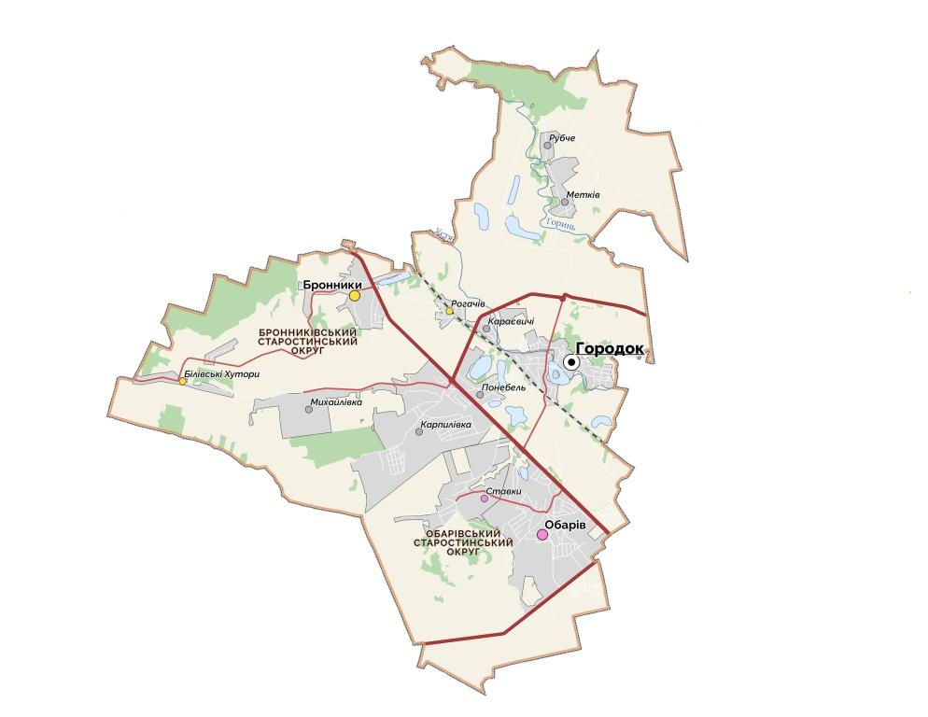
Відповідно до Методики формування спроможних територіальних громад територіальна громада повинна забезпечити виконання політичної, економічної, соціально - культурної та екологічної функцій. Для закріплення позитивних тенденцій та вирішення проблемних питань економічного і соціального розвитку територіальної громади, координації роботи органів виконавчої влади, місцевого самоврядування, комунальних закладів необхідно розробити чіткий план дій – Програму економічного і соціального розвитку Городоцької сільської ради (далі – Програма).
Законодавчою основою для розроблення Програми є Закони України «Про державне прогнозування та розроблення програм економічного і соціального розвитку України» та «Про місцеве самоврядування в Україні», постанова Кабінету Міністрів України від 26 квітня 2003 року №621 «Про розроблення прогнозних і програмних документів економічного і соціального розвитку та складання проекту державного бюджету» (зі змінами та доповненнями), лист Міністерства регіонального розвитку, будівництва та житлово-комунального господарства України від 10.03.2016 №7/31-2414 «Щодо рекомендацій до розроблення плану соціально-економічного розвитку об’єднаної територіальної громади».
Програму розроблено з урахуванням завдань і положень «Стратегії розвитку Рівненської області на період до 2027 року», затвердженої розпорядженням голови Рівненської облдержадміністрації від 28 грудня 2019 року № 1098, з урахуванням завдань і положень бюджетного законодавства, планів сіл що об’єднались, на основі результатів аналізу проблем та першочергових потреб громадян які проживають на території об’єднаної територіальної громади.
Головною метою Програми є створення умов для підвищення стійкості громади у період військових дій, економічного зростання та удосконалення механізмів управління розвитком громади на засадах ефективності, відкритості та прозорості, посилення інвестиційної та інноваційної активності, забезпечення належного функціонування транспортної та комунальної інфраструктури, дотримання високих екологічних стандартів, та внаслідок цього підвищення конкурентоспроможності громади, доступності широкого спектра соціальних послуг та зростання добробуту населення, підвищення стійкості громади у період військових дій.
Програма ґрунтується на аналізі розвитку економіки Городоцької сільської ради поточної економічної ситуації, актуальних проблем соціально - економічного розвитку, пріоритетів, а також припущеннях, що враховують вплив зовнішніх та внутрішніх чинників і ризиків, та визначає оперативні цілі і заходи економічної та соціальної політики сільської влади, критерії ефективності її реалізації та основні прогнозні показники економічного і соціального розвитку на 2024 рік.
Відповідно до оцінки тенденцій економічного і соціального розвитку та наявних проблем, у Програмі визначено цілі, завдання соціальної та економічної політики на 2024 рік. Програма визначає основні цілі та першочергові завдання на 2024 рік, передбачає комплекс взаємопов’язаних заходів з зазначенням джерел їх фінансування.
Програма є основою для формування та раціонального використання фінансових ресурсів відповідно до визначених цілей і завдань соціально-економічного розвитку на 2024 рік.
Відповідальні за виконання заходів Програми – виконавчий комітет Городоцької сільської ради.
За результатами SWOT-аналізу сформульовані проблемні питання, ризики та критерії ефективності. Прогнозні кількісні та якісні критерії ефективності будуть досягнуті лише при виконанні намічених завдань та заходів.
Програму погоджено та розглянуто на засіданнях постійних комісій сільської ради, розміщено в мережі Інтернет, доопрацьовано з урахуванням внесених пропозицій та зауважень.
Реалізацію заходів Програми буде забезпечено за наявності фінансування з державного, обласного та сільського бюджетів, коштів підприємств, міжнародних фінансових організацій та інвесторів, спонсорської допомоги та інших джерел, не заборонених законодавством України.
У процесі виконання Програма може уточнюватися. Зміни і доповнення до Програми затверджуються рішенням сесії сільської ради.
Додатки до Програми є невід’ємною їх частиною.

АНАЛІЗ СОЦІАЛЬНО-ЕКОНОМІЧНОГО ТА КУЛЬТУРНОГО РОЗВИТКУ ГРОМАДИ.
3.1.Географічне розташування.
Городоцька територіальна громада розташована в Північно-Західному регіоні України.
Центр громади с.Городок знаходиться на відстані 3,5 км на північний захід від обласного центру – м.Рівне.
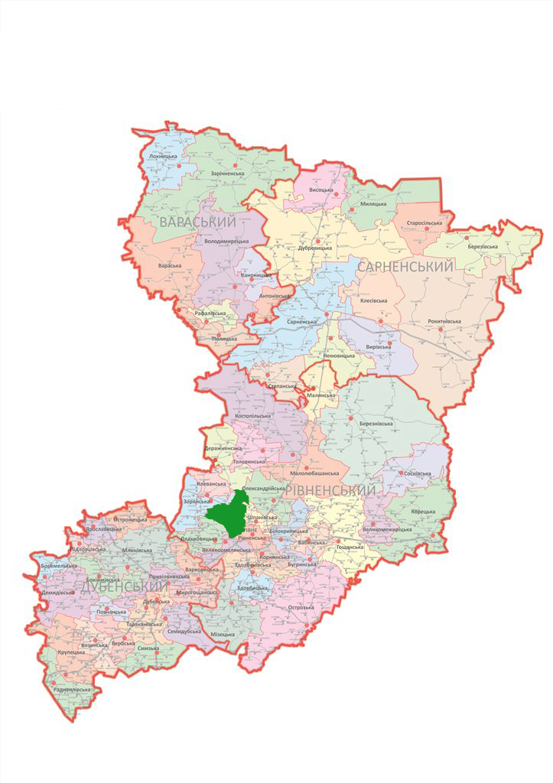
Городоцька сільська рада займає площу 131,7 км².
Громада межує з Рівненською, Великоомелянською, Дядьковицькою, Зорянською, Клеванською, Деражненською, Олександрійською та Шпанівською територіальними громадами.

3.2. Соціально-економічна характеристика Городоцької сільської ради

Демографічна ситуація
Чисельність населення територіальної громади за даними статистики згідно останнього перепису складає 10597 чоловік.
Станом на 26.06.2022р. на території Городоцької сільської ради фактично зареєстровано 12968 громадян, які проживають у 12 населених пунктах Городоцької сільської ради. З них 2044 особи похилого віку, 152 учасника бойових дій, 288 осіб з інвалідністю, 54 дитини, які мають інвалідність, 48 одиноких матерів, 118 багатодітних сімей.

Громада об’єднала 5 великих поселень: Обарів, Городок, Карпилівка, Бронники та Ставки, 3 середні села: Понебель, Рогачів, Караєвичі, всі інші – малі села. Найгірша демографічна ситуація у населених пунктах Білівські хутори та Михайлівка де чисельність населення становить 84 та 86 осіб відповідно. Це вимираючі села, соціальна сфера у занепаді.
Таблиця 1.
Типізація населених пунктів
Тип  поселення | К-сть жителів, чол. | % від заг. к-сті поселень | % від заг. к-сті жителів | Демогра-  фічна ситуація | Примітки
Малі села (хутори) | До 10 | 35 | 6 | Дуже погана | 80 % малих сіл - вимираючі села, соціальна сфера у занепаді
 | 11-25 |  |  | Дуже погана
 | 26-50 |  |  | Дуже погана
 | 51-100 |  |  | Погана
 | 101-200 |  |  | Частково задовільна
Середні села | 200-500 | 25 | 14 | Задовільна і погана | Маятникова міграція між містом і селом
Великі поселення | 501-1000 | 40 | 80 | Задовільна і середня | Модельні поселення з переважанням зайнятості у агросфері, розвинена соціальна сфера
 | 1001-2000
 | 2001-3000
 | 3001-5000
 | Понад 5000 |  |  | Задовільна і середня | Посилена маятникова міграція
Чисельність населення Городоцької СР зросла за переіод 2011-2016 року на 785 осіб а за період 2016-2021 року на 1254 осіб. За зміною чисельності населення населені пункти громади виділяємо наступні групи: населені пункти з чисельність населення, яке зростає (Обарів, Городок, Карпилівка, Ставки), населені пункти з чисельністю населення, яке знижується (Бронники), населені пункти з чисельністю населення яке змінюється в межах ± 10 осіб.
Таблиця 2
Чисельність населення Городоцької СР в межах НП
 | 2011 | 2016 | 2021 | Приріст населення до 2016 року | Типізація НП за чисельністю населення
Обарів | 3257 | 3494 | 4309 ↑ | 815 | Великі поселення
Городок | 2916 | 3193 | 3318 ↑ | 125
Карпилівка | 1134 | 1299 | 1546 ↑ | 247
Бронники | 947 | 1016 | 990 ↓ | -26
Ставки | 582 | 625 | 704 ↑ | 79
Понебель | 398 | 396 | 404 ↑ | 8 | Середні села
Рогачів | 340 | 349 | 345 | -4
Караєвичі | 239 | 240 | 246 ↑ | 6
Рубче | 171 | 174 | 176 | 2 | Малі села
Метків | 123 | 130 | 136 | 6
Білівські хутори | 105 | 93 | 84 | -9 | Малі села (хутори)
Михайлівка | 92 | 81 | 86 | 5
Городоцька СР | 10304 | 11090 | 12344 | 1254

Рис. 1. Динаміка зміни чисельності населення Городоцької СР

В процесі аналізу вікової структури виділяють три основні групи населення: діти – 0-14 рр., батьки – 15-49 рр.. прабатьки – 50 р. і старше. Виходячи з аналізу даних груп розрізняють три основні моделі типів вікової структури (прогресивний, стаціонарний, регресивний) та дві проміжні (прогресивно-стаціонарний, та стаціонарно-регресивний), (табл. 3).
Таблиця 3.
Моделі типів вікової структури (%)
Вікова група | Прогресивний | Прогресивно-стаціонарний | Стаціонарний | Стаціонарно-регресивний | Регресивний
0-14 | 40 | 40-27 | 27 | 27-20 | 20
15-49 | 50 | 50 | 50 | 50 | 50
50 і старше | 10 | 10-23 | 23 | 23-30 | 30

Аналаз вікової структури населення показав, що для всіх населених пунктів характериним є низький відсоток вікової групи 0-14 років. Виділені села Рубче, Понебель, Городок, Метків, Білівські Хутори де відсоток населення віком 0-14 років складає менше 20 % у структурі населення, що типово для регресивного типу відтворення населення.
Вікова структура населення відображає так зване «старіння згори». Відбувається скорочення економічно ефективної частини населення; частка людей у віці 15-49 складає від 38 % для села Рубче до 55 % для села Городок. Відзначено високий відсоток населення віком старше 50 років. Так для села Рубче він становить 47 %. До 30 % населення цієї вікової групи відзначено для сіл Михайлівка (27 %), Ставки (29 %), у інших населених пунктах цей показник коливається в межах 30- 38 %. Відмічене зростання населення віком від 0-14 років за період з 2011 до 2021 року для сіл Обарів з 10 % до 23%, с. Ставки з 18 % до 20 %, С. Рубче з 19 % до 21 %, с. Михайлівка з 15 до 20%. Для сіл Рогачів та Метків відзначається зниження відсотку дітей на 2% до 4 % відповідно.
Отож відбувається старіння населення за рахунок зменшення кількості дітей. Цей процес буде продовжуватись і надалі. Вікова структура населення свідчить про регресивний тип відтворення поколінь.
Встановлено, що природний приріст для громади є від’ємний, абсолютний показний дорівнює -35. відзначено скорочення народжуваності у всіх населених пунктах громади. Лише для сіл Обарів, Городок, Карпилівка характерним є народження більше 10 дітей на рік.
Таблиця 4.
Природний приріст населення
 | 2011 | 2016 | 2021
Обарів | 39 | 25 | -9
Городок | -9 | 11 | -3
Карпилівка | 3 | 1 | -3
Бронники | 7 | 1 | -8
Ставки | 3 | 3 | -4
Понебель | 3 | 1 | -3
Рогачів | 1 | 2 | -1
Караєвичі | 2 | 1 | 0
Рубче | 1 | 1 | -3
Метків | -9 | -1 | 1
Білівські хутори | -9 | -2 | -2
Михайлівка | 2 | 1 | 0
Городоцька СР | 34 | 44 | -35

Таблиця 5
Відомості про народжуваність та смертність населення СР
 |  | 2011 | 2016 | 2021
Обарів | - народилось, осіб | 68 | 53 | 28
 | - померло, осіб | 29 | 28 | 37
Городок | - народилось, осіб | 41 | 54 | 46
 | - померло, осіб | 50 | 43 | 49
Карпилівка | - народилось, осіб | 22 | 18 | 14
 | - померло, осіб | 17 | 14 | 25
Бронники | - народилось, осіб | 18 | 11 | 9
 | - померло, осіб | 11 | 10 | 17
Ставки | - народилось, осіб | 11 | 9 | 3
 | - померло, осіб | 8 | 6 | 7
Понебель | - народилось, осіб | 7 | 6 | 6
 | - померло, осіб | 4 | 5 | 9
Рогачів | - народилось, осіб | 8 | 3 | 2
 | - померло, осіб | 7 | 1 | 3
Караєвичі | - народилось, осіб | 3 | 5 | 4
 | - померло, осіб | 1 | 4 | 4
Рубче | - народилось, осіб | 7 | 5
 | - померло, осіб | 6 | 4 | 3
Метків | - народилось, осіб | 1 | 7 | 1
 | - померло, осіб | 10 | 8
Білівські хутори | - народилось, осіб | - | - | -
 | - померло, осіб | 9 | 9 | 9
Михайлівка | - народилось, осіб | 3 | 1 | 1
 | - померло, осіб | 11 | 5 | 1

В цілому можна зробити висновок що скорочення економічно активного населення призведе до ще більшого зростання рівня навантаження на населення працездатного віку. За шкалою ООН старим населення вважається тоді, коли частка людей у віці понад 65 років становить більше 7 %. Для досліджуваного регіону він складає більше 10 %, тому населення СР оцінюють, як дуже старе.

Дорожня мережа і транспорт
Дорожня мережа СР представлена на карті http://road.rv.gov.ua/. Через СР проходить дорога національного значення Н-22 Устилуг – Луцьк – Рівне. Населені пункти з’єднані між собою дорогами з асфальтобетонним та щебнево-гравійним покриттям. Наявні ґрунтові дороги. Дорожна інфраструктура потребує і надалі капітального та поточного ремонтів. У 2021 році в рамках проєкту „Велике будівництво” на території Городоцької сільської ради проведено капітальний ремонт дороги національного значення Н-22 Устилуг – Луцьк – Рівне. На дорозі облаштовані пішохідні доріжки, тротуари, 13 автобусних зупинок, 16 світлофорів, світлові опори, освітлення та розмітка. Довжина нової дороги – 6 км 200 метрів в обидва боки. Дорога відноситься до І категорії, складається із 4 смуг для руху. Виготовлена проєктно-кошторисна документація та проведено тендер на здійснення капітального ремонту дороги в с.Городок по вулиці Барона Штейнгеля. За 2021 рік проведено капітальні та поточні ремонти низки вулиць і доріг на території громади, покращено мережу відеоспостереження. В с. Ставки проведено поточний ремонт 2 вулиць – Понебельська та Шевченка, в с. Карпилівка – капітальний ремонт покриття по вулицях Польова, Сонячна, Центральна, один поточний ремонт дороги по вулиці Вишнева в с. Городок. Триває капітальний ремонт дороги Обарів – Ставки. Крім того, облаштувано білощебеневу доріжку до джерела в с. Обарів, відремонтовано пішохідні доріжки та тротуари в с. Городок, Понебель, Карпилівка. У 2022 році проведено поточні ремонти експлуатаційне утримання автомобільних доріг загального користування місцевого значення, вулиць і доріг комунальної власності проведено по населених пунктах громади: с. Обарів – вулиці Центральна, Ринкова, Шевченка, Квітуча; с. Городок – вулиці Барона Штенгеля, Єдності та Богдана Хмельницького; с. Ставки – вулиці Шевченка та Свято-Михайлівська; с. Карпилівка – вулиця Центральна.
Поточний ремонт та експлуатаційне утримання дороги комунальної власності проведено в селі Обарів по вулиці Набережна та Степана Бандери. Експлуатаційне утримання вулиць і доріг комунальної власності здійснено: с.Обарів – вулиці Садова, Ювілейна, Лісова та Провулок сьомий; с. Бронники – вулиці Леся Українки та Тиха, с.Рогачів по вулицях Коцюбинського та Миру.
У населених пунктах Городоцької СР продовжується поточний ремонт та реконструкція мережі вуличного освітлення. Протягом 2021 року по Обарівському старостинському окрузі № 1 проведено поточні ремонти вуличного освітлення по 81 вулиці, по Бронниківському старостинському окрузі № 2 – по 13 вулицях, по Карпилівському старостинському окрузі №3 – по 8 вулицях, в с.Городок проведено поточні ремонти вуличного освітлення по 14 вулицях.
Приділяється увага облаштуванню та проведенню ремонтів зупинок. В населених пунктах Городоцької СР відремонтовано шість зупинок для громадського транспорту та проведено облаштування (вкладання бруківки на майданчику для посадки і висадки пасажирів) 3 зупинок в с. Ставки та с. Обарів.
Протягом 2021 року виготовлено проектно-кошторисну документацію на проведення капітальних ремонтів дорожнього покриття в населених пунктах громади по 20 вулицях, на загальну суму 51,7 млн грн.
У 2022 році на території територіальної громади проведено ремонти дорожнього покриття низки доріг місцевого значення. Зокрема, експлуатаційне утримання автомобільних доріг загального користування місцевого значення, вулиць і доріг комунальної власності проведено у наступних населених пунктах громади: с. Обарів – вулиці Центральна, Ринкова, Шевченка; с. Городок – вулиці Єдності та Богдана Хмельницького; с. Ставки – вулиці Шевченка та Свято-Михайлівська; с. Карпилівка – вулиця Центральна. Поточний ремонт та експлуатаційне утримання дороги комунальної власності проведено в селі Обарів по вулиці Набережна. Експлуатаційне утримання вулиць і доріг комунальної власності здійснено: с.Обарів – вулиці Садова, Ювілейна, Лісова та Провулок сьомий; с. Бронники – вулиці Леся Українки та Нова, с.Рогачів по вулицях Коцюбинського та Миру.
З метою підвищення рівня безпеки дорожнього руху та запобігання виникненню аварійних ситуацій у низці населених пунктах громади встановлено дорожні сферичні дзеркала. За результатами консультацій з поліцейськими офіцерами громади, старостами та депутатами визначено проблемні перехрестя, де існує першочергова потреба встановлення дзеркал. Загалом сільською радою встановлено 18 дзеркал у селах Городок, Карпилівка, Обарів та Ставки.
Крім того, ураховуючи звернення громадян та поліцейського офіцера громади щодо проблемного проїзду перехрестя вулиць Центральної та Шевченка у селі Понебель, за сприяння місцевого закладу торгівлі, на т-подібному перехресті зазначених вулиць, також, встановлене сферичне дзеркало.
Сполучення населених пунктів з обласним центром є задовільним. Визначено 6 маршрутних сполучень до с. Городок, Обарів, Ставки, Білів, Білівські Хутори. Є тролейбусне сполучення (тролейбус номер 6 (РЗВА-с. Городок) та залізничне сполучення. Заплановано удосконалення маршрутів , зокрема: додаткового охоплення маршрутом частини с. Ставки, відновлення маршруту до с. Рогачів, можливість охоплення маршрутами громадського транспорту сіл Понебель та Караєвичі.
Таким чином, проведення ремонтів доріг, дасть можливість забезпечити жителів Городоцької громади зручним доїздом до населених пунктів, а у галузі функціонування та розвитку транспортної мережі дозволить зберегти існуючі пасажирські маршрути.

Житлово-комунальне господарство
У Городоцькій сільській раді одними із перших в Рівненському районі створений уповноваженим органом містобудування та архітектури – відділ архітектури, земельних відносин та житлово-комунального господарства Городоцької сільської ради, який забезпечує здійснення повноважень для реалізації завдань місцевого самоврядування в сферах архітектури, земельних відносин та житлово-комунального господарства, на території Городоцької сільської ради. Забезпечення житлом на 1 особу, кв. м представлено в таблиці 6.

Таблиця 6.
Забезпечення житлом на 1 особу, кв. м
Сільський населений пункт | 2011 | 2016 | 2021
Обарів | 15,1 | 15,8 | 15,3
Городок | 17,63 | 18,88 | 24,7
Карпилівка | 23,98 | 29,09 | 28,67
Бронники | 26,53 | 25,28 | 26,92
Ставки | 14,4 | 13,8 | 14,5
Понебель | 22,14 | 25,8 | 26,3
Рогачів | 27,59 | 28,33 | 31
Караєвичі | 17,51 | 18,96 | 19,33
Рубче | 17,42 | 17,11 | 16,92
Метків | 18,54 | 17,6 | 16,84
Білівські хутори | 53,9 | 61,43 | 65,6
Михайлівка | 26,84 | 31,51 | 30,26

Комунальні підприємства, що надають послуги з водопостачання, водовідведення, теплопостачання та вивезення твердих побутових відходів у Городоцькій сільській раді відсутні.
Тверді побутові відходи збираються і вивозяться спеціально обладнаними для цього транспортними засобами з усіх 12 населених пунктів територіальної громади комунальним підприємством „Великошпанівське”, яке було відібране на конкурсних засадах.
Упродовж 2023 року на території громади було ліквідовано 3 стихійних сміттєзвалища та проведено відповідні заходи із озеленення їх території.
Окремі вулиці населених пунктів забезпечуються централізованим водопостачанням на договірних засадах від власників приватних джерел водопостачання.
Постійно проводяться заходи з озеленення населених пунктів та підтримка існуючих зелених насаджень у належному стані. Сільська рада долучилася до щорічної Всеукраїнської акції „За чисте довкілля”.

Енергозберігаючі технології, підготовка до опалювального сезону. Опалення в закладах освіти Городоцької сільської ради забезпечується котельнями:
– на газовому паливі – 6;
– на твердому паливі – 4.
На газовому опалені:
– Опорний заклад “Городоцький ліцей» – 2 котельні;
– Філія Рогачівська початкова школа опорного закладу “Городоцький ліцей» – 1 котельня; Бронницька гімназія – 1 котельня; Карпилівська гімназія – 1 котельня; дошкільний навчальний заклад с. Городок – 1 котельня.
На твердому паливі:
– Бронницька гімназія – 1 котельня;
– Обарівський ліцей та дошкільний підрозділ Обарівського ліцею – 2 котельні;
– Дошкільний підрозділ с. Рубче опорного закладу “Городоцький ліцей» – 1 котельня. Відповідно до процедури закупівель природного газу закладами освіти укладені угоди з постачальником природного газу ТОВ «Рівнегаз Збут».

Стан освіти
Мережа закладів загальної середньої освіти Городоцької сільської ради становить 4 заклади загальної середньої освіти (зокрема один опорний заклад), які мають у своєму складі структурні підрозділи: початкові школи, гімназії, дошкільні підрозділи. На виконання Законів України «Про освіту», «Про повну загальну середню освіту» вивчаються питання щодо реорганізації Обарівського ліцею шляхом виділу структурного підрозділу – дошкільного закладу освіти та забезпечення здобуття учнями профільної середньої освіти на базі опорного закладу «Городоцький ліцей».
Таблиця 7
Перелік закладів освіти та культури Городоцької СР
№ | Повне найменування закладу (об’єкту) | Адреса
1. | Опорний заклад «Городоцький ліцей» Городоцької сільської ради Рівненського району Рівненської області | Україна, Рівненська область, Рівненський район, с. Городок, вул. Б.Хмельницького, 3
2. | Обарівський ліцей Городоцької сільської ради Рівненського району Рівненської області | Україна, Рівненська область, Рівненський район, с. Обарів, вул. Ставківська, 40
3. | Карпилівська гімназія Городоцької сільської ради Рівненського району Рівненської області | Україна,  Рівненська область, Рівненський район,  с. Карпилівка, вул. Вербова, 2
4. | Бронницька гімназія Городоцької сільської ради Рівненського району Рівненської області | Україна, Рівненська область, Рівненськийрайон, с. Бронники  вул. Шкільна, 1А
5. | Філія "Рогачівська початкова школа" опорного закладу "Городоцький ліцей" Городоцької сільської ради Рівненської районної ради Рівненської області | Україна, Рівненська область, Рівненський район, с. Рогачів, вул. Миру, 12б
6. | Бронниківський дошкільний навчальний заклад Бронниківської сільської ради Рівненського району Рівненської області | Рівненська область, Рівненський район, с. Бронники, вул. Шкільна, 1а
7. | Городоцький дошкільний навчальний заклад (дитячий садок) загального типу комунальної власності | Рівненська область, Рівненський район, с. Городок, с-ще вул.Чабана 21
8. | Обарівський ліцей (дошкільний підрозділ) Городоцької сільської ради Рівненського району Рівненської області | Рівненська область, Рівненський район, с. Обарів, вул. Шкільна, 54
9. | Опорний заклад «Городоцький ліцей» Городоцької сільської ради Рівненського району Рівненської області Дошкільний підрозділ | Рівненська область, Рівненський район, с. Рубче, вул. Центральна, 2В
10. | Центр дитячої та юнацької творчості Городоцької сільської ради Рівненського району Рівненської області | Рівненська область, Рівненський район, с. Городок, вул. Шевченка,4
11 | Комунальна установа «Городоцький інклюзивно-ресурсний центр» Городоцької сільської ради Рівненського району Рівненської області | Україна, Рівненська область, м. Рівне, вул. Соборна, 195
12 | КЗ «Культурно-дозвіллєвий центр» будинок культури с. Карпилівка Городоцької сільської ради | 35332, вулиця Центральна, будинок 12, село Карпилівка, Рівненський район, Рівненська область
13 | КЗ «Культурно-дозвіллєвий центр» будинок культури с. Городок Городоцької сільської ради | 35331, вулиця Незалежності, будинок 2, село Городок, Рівненський район, Рівненська область;
14 | КЗ «Культурно-дозвіллєвий центр» будинок культури с. Обарів Городоцької сільської ради | с. Обарів, вул. Хмільна, 43 35307
15 | КЗ «Культурно-дозвіллєвий центр» клуб с. Бронники Городоцької сільської ради | 35330, вулиця Покровська, будинок 19а, село Бронники, Рівненський район, Рівненська область
16 | КЗ «Культурно-дозвіллєвий центр» клуб с. Рогачів Городоцької сільської ради | с. Рогачів, вул. Миру, 14Б 35330
17 | КЗ «Культурно-дозвіллєвий центр» клуб с. Караєвичі Городоцької сільської ради | 35331, вулиця,Зелена, будинок 12б, село Караєвичі, Рівненський район, Рівненська область
18 | КЗ «Культурно-дозвіллєвий центр» клуб с. Михайлівка Городоцької сільської ради | 35358, вулиця Центральна, будинок 45А, село Михайлівка, Рівненський район, Рівненська область Рівненський район, Рівненська область
19 | КЗ «Культурно-дозвіллєвий центр» клуб с. Метків Городоцької сільської ради | 35398, вулиця Центральна, будинок 75, село  Метків,
20 | КЗ «Культурно-дозвіллєвий центр» клуб с. Ставки Городоцької сільської ради | 35307, вулиця Весняна, будинок 11-А, село Ставки, Рівненський район, Рівненська область

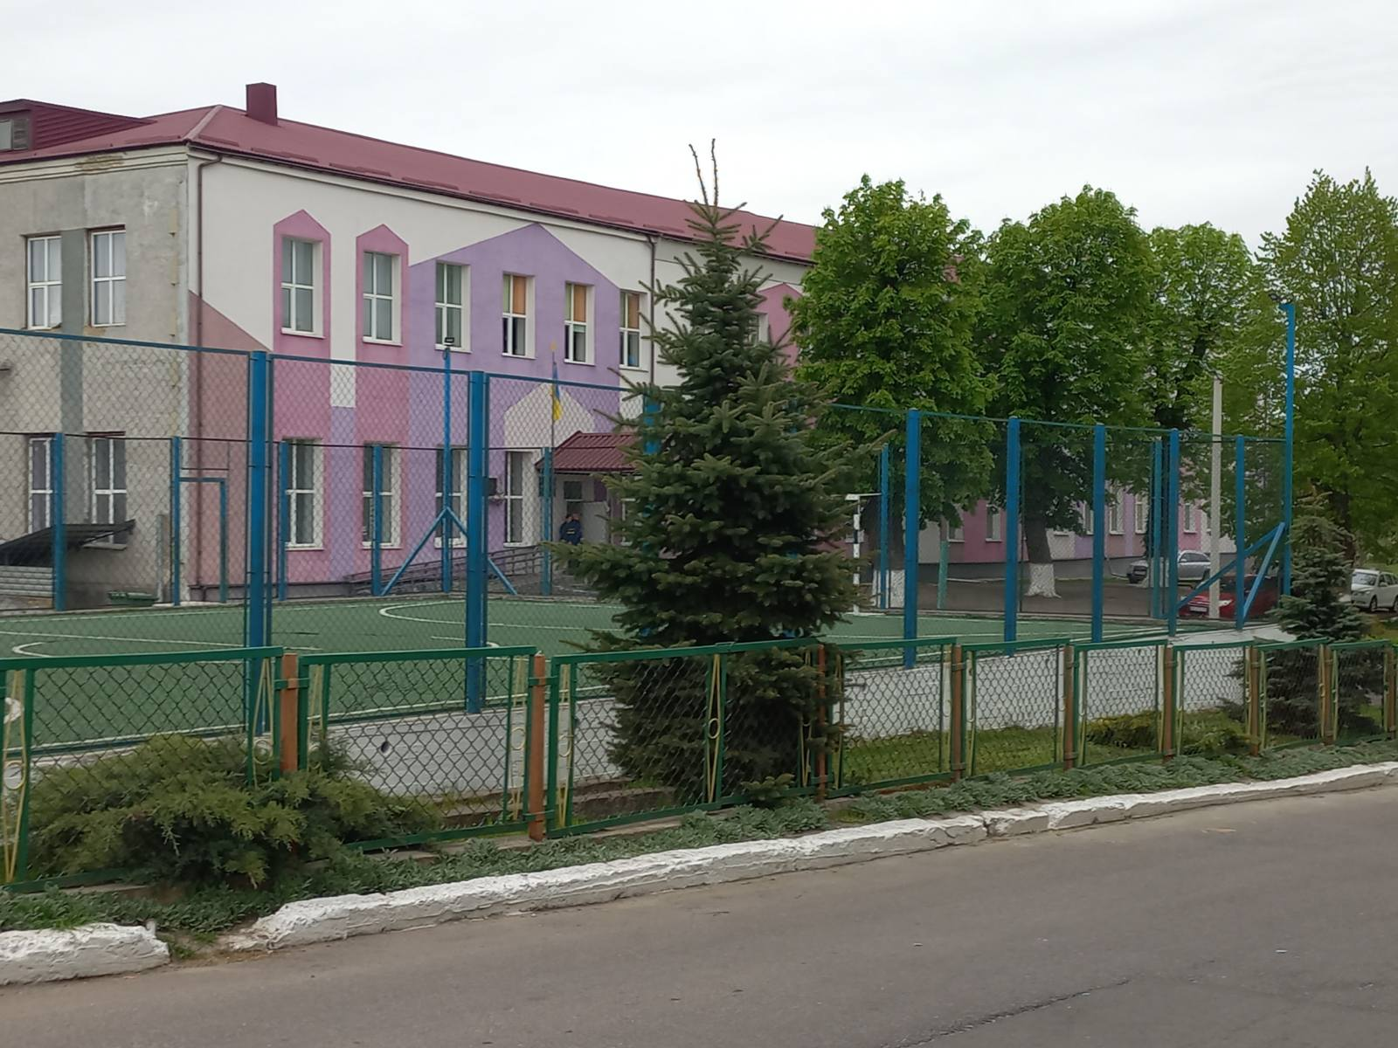

Рис.2 . Городоцький ліцей

У закладах освіти навчається 1405 учнів у 63 класах, в тому числі 10 дітей з особливими освітніми потребами, з них охоплені інклюзивним навчанням у 8 інклюзивних класах 8 учнів, 2 вихованці в інклюзивних групах дошкільних структурних підрозділах (дану категорію дітей супроводжують6асистентів вчителів, 2 асистенти вихователя).
Груп продовженого дня – 4, в них учнів – 103. Сімейною формою навчання охоплено 70 учнів, 21 учень здобуває освіту за екстернатною формою навчання.
На сьогоднішній день у громаді діє 4 дошкільні структурні підрозділи, а саме: 3 підрозділи з цілоденним перебуванням, 1 – з короткотривалим перебуванням дітей.
У закладах діє 9 вікових груп, в яких виховується і навчається 154 дитини дошкільного віку.
На заклади загальної середньої освіти Городоцької сільської ради на2021рік було розподілено субвенцію з місцевого бюджету на забезпечення якісної, сучасної та доступної загальної середньої освіти «Нова українська школа» за рахунок відповідної субвенції з державного бюджету в сумі450 366,00 гривень, а також з бюджету Городоцької сільської ради направлені видатки на співфінансування 10% в сумі 39 782,00 гривень.
Всі класні приміщення, в яких навчаються учні початкових класів, забезпечені сучасним дизайном, навчальним обладнанням, дидактичними матеріалами, мобільними робочими місцями, технічними засобами навчання: телевізорами, ноутбуками, комп’ютерами, копіювальною технікою та навчально-дидактичними матеріалами, згідно рекомендацій МОН України. Класні кімнати учнів середньої та старшої ланки, рекреації в переважній більшості оформлені за стандартом НУШ.
У Центрі дитячої та юнацької творчості працює 12 гуртків, займається 250 вихованців у 15 групах за 4 напрямами позашкільної освіти: художньо-естетичним, туристсько-краєзнавчим, еколого-натуралістичним, національно-патріотичним.
Гуртки ЦДЮТ працюють на базі 4 закладів загальної середньої освіти, а саме організовано роботу гуртків: «Образотворче мистецтво», «Хоровий спів», «Сучасна хореографія», «Народні ремесла», «Котигорошки, «Геологічне краєзнавство», «Козачата», «Юні квітникарі». На базі Обарівського ліцею відкрито групу гуртків «Пластуни», в якому задіяно 15 учнів.
Заклади освіти тісно співпрацюють з КЗ «Культурно-дозвіллєвий центр», КЗ «Центр спорту та фізичного здоров’я», КЗ «Городоцька школа мистецтв» Городоцької сільської ради.
У громаді працюєкомунальий заклад «Городоцький інклюзивно-ресурсний центр» Городоцької сільської ради Рівненського району Рівненської області». Підписано договори про співфінансування та співпрацю на обслуговування дітей віком від 2-18 років із територіальними громадами району: Дядьковицькою сільською радою, Великоомелянською сільською радою, Білокриницькою сільською радою, Зорянською сільською радою, Олександрійською сільською радою. 47 % фінансування на утримання ІРЦ надходить з бюджету даних територіальних громад.
Станом на лютий 2023року на персональному обліку в комунальному закладі «Городоцький інклюзивно-ресурсний центр» перебуває 403 дітей. Загальна кількість дітей, що обслуговуються, становить 11583 особи.
За звітний період було проведено 146 комплексні психолого-педагогічні оцінки розвитку дитини.
У КЗ «Городоцький ІРЦ» працюють 9 кабінетів: кабінет лікувальної фізкультури, два кабінети практичних психологів та логопедів, кімната спільних засідань фахівців центру, ресурсна, сенсорна кімнати, приймальня для здійснення первинного прийому батьків або законних представників дитини,діє окремий санвузол.
Усі кабінети облаштовані меблями, технічними засобами, дидактичним матеріалами та пристосовані для дітей з ООП відповідно до вимог законодавства (наявний пандус, мережа інтернет, налаштоване відео спостереження та ін.).
На сьогодні установа обслуговується 2 вчителями-логопедами, 2 практичними психологами, вчителем-дефектологом та реабілітологом, медичною сестрою.
Фахівці ІРЦ постійно здійснюють навчання педагогічних працівників, які працюють з дітьми з особливими освітніми потребами в умовах інклюзивної освіти.
Для забезпечення оплати праці педагогічних працівників комунального закладу «Городоцький інклюзивно-ресурсний центр» виділяється субвенція з державного бюджету. А також виділено у 2021 році субвенцію з місцевого бюджету за рахунок залишку коштів субвенції на надання державної підтримки особам з особливими освітніми потребами, що утворився на початок бюджетного періоду в сумі 55 245,00 гривень на оснащення кабінетів інклюзивно-ресурсного центру. Протягом 2021-2022 років постійно оновлювалась матеріально-технічна база закладу та придбання дидактичного матеріалу.
Всі заклади освіти (100%) підключено до мережі Інтернет. Здобувачі освіти і педагогічні працівники мають доступ до обласних, українських та всесвітніх Інтернет-ресурсів, електронних підручників на визначених МОН вебсайтах. З метою розвитку єдиного інформаційного простору закладів освіти у відділі освіти, культури, молоді та спорту та всіх освітніх закладах громади створені вебсайти та сторінки у соціальній мережі Facebook.
Постійно відбувається оновлення та модернізація навчальних комп’ютерних комплексів: за звітний період було придбано 20 ноутбуків (в тому числі для ОЗ «Городоцький ліцей» 5 ноутбуків для вчителів за рахунок державної субвенції і 10% співфінансування з бюджету Городоцької сільської ради).
З метою організації освітнього процесу із застосуванням технологій дистанційного навчання придбано 2 комплекти центрів дистанційного навчання для потреб опорного закладу «Городоцький ліцей» та Обарівського ліцею шляхом співфінансування з місцевого бюджету на суму 400 000,00 гривень.
Станом на сьогодні до закладів загальної середньої освіти ТГ 4-ма шкільними автобусами забезпечено підвіз 127 учнів. У зв’язку з економією коштів та проведеним аналізом освоєння видатків за 2022 рік в результаті перерозподілу було направлено видатки в сумі 1 450 000,00 гривень на співфінансування для придбання шкільного автобуса для потреб ОЗ «Городоцький ліцей».
Відділ освіти, культури, молоді та спорту сприяє виявленню обдарованої молоді та створення умов для її розвитку. Розроблено заходи для організації роботи зі здібними учнями, згідно з якими у закладах освіти забезпечується проведення олімпіад, конкурсів, виставок творчих робіт учнів та участі талановитих дітей у заходах районного, обласного, всеукраїнського рівнів.
За підсумками участі в районних етапах Всеукраїнських олімпіад з навчальних предметів у 2021/2022 навчальному році учні ТГ вибороли 5 призових місць, 1 призове місце в обласному етапі.
У 2022/2023 значно покращилась робота з обдарованими учнями, зокрема 30 учнів стали переможцями районних етапів Всеукраїнських олімпіад, наразі 3 учнів вибороли призові місця в обласних етапах Всеукраїнських олімпіад. 3 учнів є учасниками ІІ (обласного) етапу Всеукраїнського конкурсу-захисту науково-дослідницьких робіт учнів-членів Малої Академії наук України.
Високу результативність учні громади демонструють у мовних конкурсах: 2021/2022 навчального року 3 учні вибороли призові місця за підсумками районного етапу Міжнародного конкурсу імені Петра Яцика, 1- за підсумками обласного етапу. 1 учень став призером районного етапу мовно-літературного конкурсу ім. Т.Г. Шевченка.2022/2023 навчального року 5 учнів стали призерами районного етапу та учасниками обласного мовно-літературного конкурсу ім. Т.Г. Шевченка.
Учні закладів брали участь у різноманітних всеукраїнських та обласних конкурсах.
Значне місце посідає діяльність учнівського самоврядування закладів освіти. Працює Школа активу «Лідер». Учнями ініційовано й проведено ряд заходів, спрямованих на виконання основних завдань: ведення активної інформаційно-роз’яснювальної роботи серед учнівської молоді з різних питань превентивного, екологічного, громадянського виховання, пропагування здорового способу; ініціація та участь у благодійних акціях.
У закладах освіти створені належні умови для занять фізичною культурою та спортом.
У громаді проводяться Спартакіади школярів з 9 видів спорту.
У 2023 році збірна команда юнаків брала участь у обласних змаганнях з волейболу. Цьогоріч команда ТГ братиме участь у обласному етапі Всеукраїнської дитячо-юнацької військово-спортивної патріотичної гри Українського козацтва «Сокіл» («Джура»).
Постійно зміцнюється й матеріально-технічна база закладів освіти, виконано низку робіт, зокрема:
замінено вікна на енергозберігаючі в комунальному закладі «Городоцька школа мистецтв», ОЗ «Городоцький ліцей» (будівля №2);
здійснено ремонт підвальних приміщень ОЗ «Городоцький ліцей», Обарівського ліцею (дошкільний підрозділ);
виготовлено проєктно-кошторисну документацію по об’єкту «Капітальний ремонт будівлі Обарівського ліцею Городоцької сільської ради Рівненського району Рівненської області по вул. Ставківській, 40 в с. Обарів Рівненського району Рівненської області (ремонт даху спортивного залу та холу)»;
виконано капітальний ремонт будівлі спортивного залу Карпилівської гімназії;
виконано «Капітальний ремонт будівлі Обарівського ліцею Городоцької сільської ради Рівненського району Рівненської області по вул. Ставківській, 40 в с. Обарів Рівненського району Рівненської області (ремонт даху спортивного залу та холу)»;
виконано «Капітальний ремонт (зовнішнє опорядження та утеплення частини дворового фасаду) опорного закладу Городоцький ліцей»;
У зв’язку з введенням воєнного стану у 2022 році відповідно до затверджених кошторисів у першу чергу проводиться фінансування захищених статей: заробітної плати, продуктів харчування та оплата комунальних послуг та енергоносіїв. Значні ресурси спрямовані на забезпечення найпростіших укриттів для організації навчального процесу у ЗЗСО: здійснено поточний ремонт та облаштування укриття ОЗ «Городоцький ліцей», Обарівського ліцею, Карпилівської гімназії.
На облаштування найпростіших укриттів у ЗЗСО було направлено та освоєно залишки освітньої субвенції в сумі 1 686 295,01 гривень (поточний ремонт приміщень, будівельні матеріали, забезпечення генераторами), та 848 396,00 гривень з бюджету Городоцької сільської ради.
На даний час завершується поточний ремонт укриття адмінбудівлі відділу, освіти, культури, молоді та спорту Городоцької сільської ради.
На ЗЗСО виділяється щорічно освітня субвенція з державного бюджету на заробітну плату з нарахуваннями педагогічним працівникам. Здійснюються всі виплати повному обсязі.
Харчування учнів у школах організовано на належному рівні. Визначені категорії дітей, які харчуються за рахунок коштів місцевого бюджету.
За звітний період безоплатним харчуванням було охоплено близько 463 учні. Дана програма дозволила створити єдину систему харчування, збільшити кількість дітей охоплених харчуванням, в тому числі гарячим харчуванням за рахунок коштів батьків. Послугами платного харчування скористались близько 580 учнів.
В опорному закладі «Городоцький ліцей» створено дружину юних пожежних рятувальників, відкрито клас безпеки, що сприятиме формуванню в учнів здоров’я збережувальних компетентностей, знань правил пожежної, мінної безпеки та цивільного захисту, алгоритму дій у разі виникнення надзвичайних ситуацій, надання до медичної допомоги.

Культура.
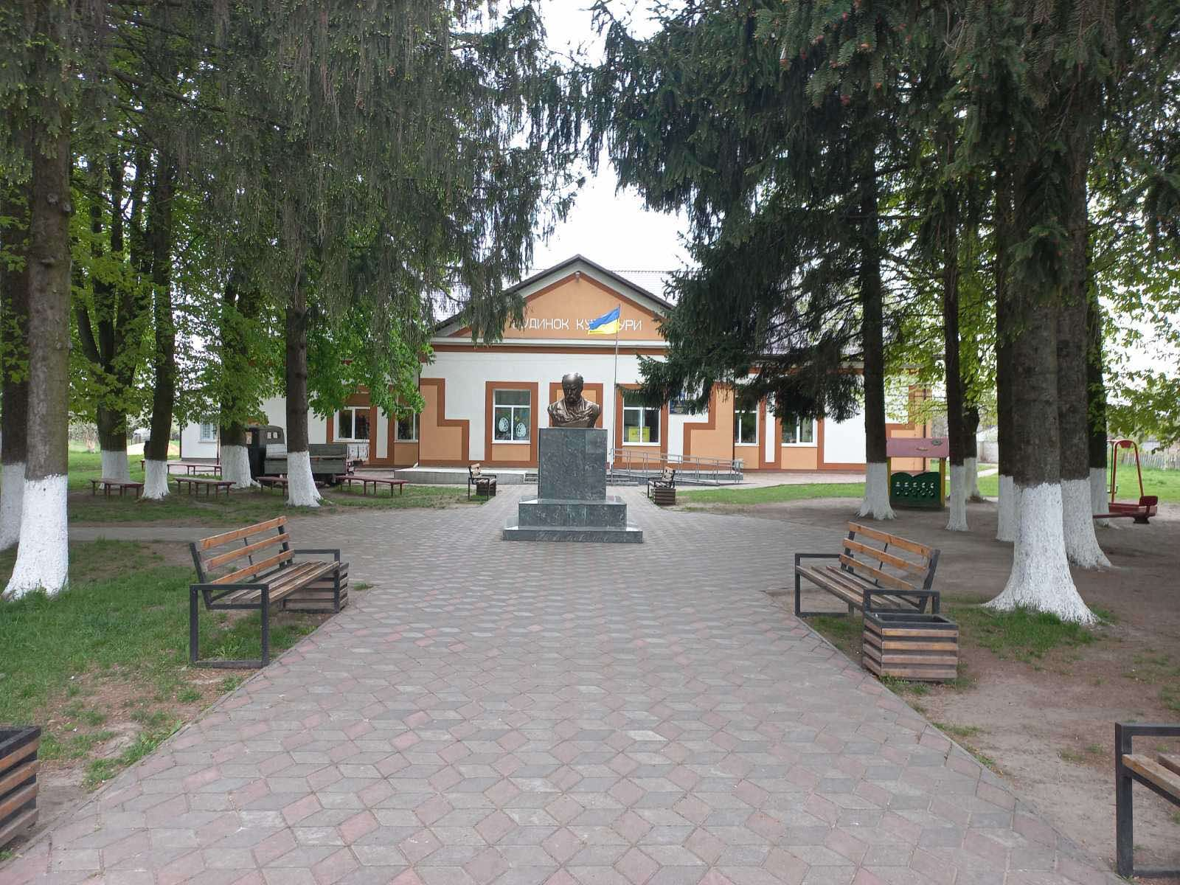
Рис.3. Будинок культури, с. Городок
У Городоцькій сільській раді з метою забезпечення якісного виконання повноважень у галузі культури діє низка комунальних закладів, зокрема: комунальний заклад „Культурно-дозвіллєвий центр”, комунальний заклад „Городоцька школа мистецтв”, комунальний заклад „Публічно-шкільна бібліотека”. Комунальний заклад „Культурно-дозвіллєвий центр” Городоцької сільської ради Рівненського району Рівненської області – це група клубних закладів, структурних підрозділів „Центру”: будинки культури сіл Городок, Обарів, Карпилівка та клуби сіл Караєвичі, Михайлівка, Метків, Бронники, Рогачів, Ставки, основною діяльністю яких є діяльність у сфері культури та які включені до базової мережі закладів культури.
У закладі КЗ „Городоцька школа мистецтв” навчається 97 учнів, з них 45 учнів навчається в с. Городок, 43 учні в філії с. Обарів та 9 учнів у філії с. Бронники.
Заклади КЗ „Публічно-шкільна бібліотека” є місцевими інформаційними центрами для всіх мешканців громади. Бібліотечний фонд на кінець 2022 року складає 32759 примірників, у тому числі дитячий фонд 14556 примірників. Користувачів 2677, в тому числі діти 1479.

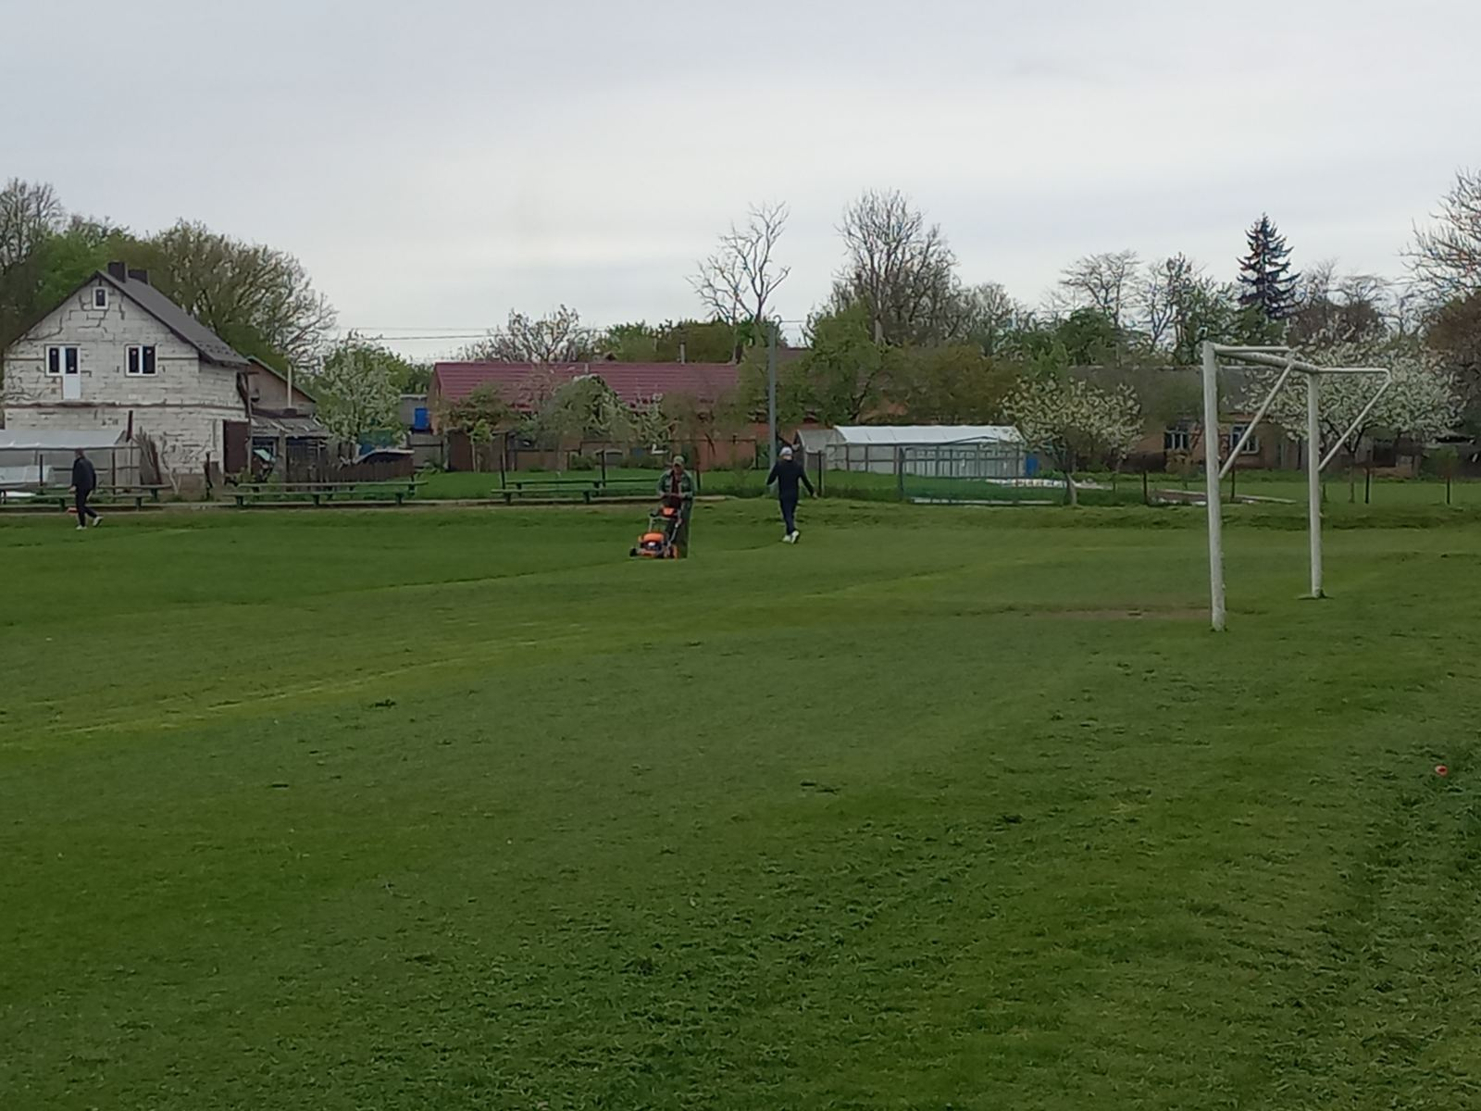
Рис. 4. Футбольний стадіон, с.Городок

Фізична культура та спорт на території громади приводиться у відповідність до потреб населення. На даний час на території Городоцької територіальної громади продовжує функціонувати: комунальний заклад «Центр спорту та фізичного здоров’я».

Від 26.03.2021 року рішенням сільської ради № 170 було затверджено комплексну Цільову Програму розвитку фізичної культури та спорту Городоцької сільської ради на 2021-2023.

Метою програми є створення умов для розвитку фізичної культури і спорту, забезпечення переорієнтації практичної діяльності галузі на розв’язання пріоритетної проблеми – зміцнення здоров’я населення засобами фізичного виховання, фізичної культури і спорту, розвитку видів спорту на території сільської ради.

Відповідно до рішення Городоцької сільської ради № 84 від 22 січня 2021 року комунальний заклад «Центр спорту та фізичного здоров’я» здійснює свою роботу з метою організації фізкультурно-оздоровчої та спортивно-масової роботи для підвищення рівня здоров’я, фізичного та духовного розвитку населення.

Центр знаходиться у комунальній власності територіальної та включає групу спортивних колективів, структурних підрозділів Центру, основною діяльністю яких є діяльність у сфері фізичної культури та спорту які включені до базової мережі закладів спорту, а саме:

1) спортивні колективи с.Городок;

2) спортивні колективи с.Обарів;

3) спортивні колективи с.Понебель.

Також у закладах загальної середньої освіти Городоцької сільської ради за напрямами позашкільної освіти продовжують діяти спортивні гуртки. Загальна чисельність дітей які займаються в гуртках щорічно збільшується.

Фізична культура та спорт територіальної громади на 50 % забезпечені кадрами. При цьому актуальним є питання залучення молодих спеціалістів та вдосконалення якісного складу працівників.

Відповідно до Програми та річних планів КЗ «Центр спорту та фізичного здоров’я» було проведено низку спортивно-масових заходів та взято участь поза межами громади в обласних, районних та всеукраїнських заходах. Зокрема команди та учасники від громади щорічно беруть участь у наступних заходах:

кубок «Відкриття сезону» Городоцької сільської ради з міні-футболу;

ІІ тур територіальної спортивної гри «Сімейні перегони. Здорова нація»;

фестиваль ранкової зарядки «Рух заради здоров’я»;

участь в обласних спартакіадах серед депутатів обласної та районних рад, територіальних громад (сільських, селищних, міських рад) (футзал, баскетбол, шашки, шахи, настільний теніс, волейбол);

кубок з міні-футболу Городоцької сільської ради з нагоди Дня Перемоги;

кубок Городоцької сільської ради з Волейболу;

День виклику Tafisa в Городоцькій територіальній громаді;

Всеукраїнське спортивне свято серед дошкільнят «Веселі старти» з нагоди Міжнародного дня захисту дітей в Городоцькій сільській територіальній громаді;

фестиваль «Козацькі забави» з нагоди Дня молоді 2021 в Городоцькій громаді;

участь в Кубку голови Рівненської облдержадміністрації з футзалу на відкритих майданчиках серед аматорських команд трудових колективів, присвячений 30-й річниці незалежності України;

участь в обласних спортивних іграх «Краща спортивна громада Рівненщини» серед сільських територіальних громад;

відкритий кубок Городоцької ОТГ з пляжного футболу, волейболу «GORODOK OPEN»;

відкритий фестиваль з міні-футболу серед ветеранів фізичної культури 35+ з нагоди Дня Незалежності України;

участь в обласних змаганнях розіграшу Кубка з волейболу пляжного та шахово-шашкового турніру серед збірних команд територіальних громад присвячених 30 – річчю Незалежності України;

участь в XXV спортивних іграх Рівненщини серед осіб з інвалідністю, присвячених Дню фізичної культури і спорту;

конкурс Кращі «Активні парки» у Рівненській області;

участь в обласних спортивних змаганнях серед працівників галузі фізичної культури та спорту в Рівненській області, присвячених 30-річчю Незалежності України і Дню фізичної культури та спорту України;

Всеукраїнський олімпійський урок в Городоцькій територіальній громаді;

участь в обласній Спартакіаді серед збірних команд державних службовців та посадових осіб місцевого самоврядування (боулінг, більярд);

участь у благодійному турнірі з футболу пам’яті загиблого героя України Тараса Прончука;

участь в кубку Рівненської області з тенісу настільного серед спортсменів з ураженнями опоно-рухового апарату, вадами слуху та вадами розумового і фізичного розвитку присвяченого Міжнародному Дню осіб з інвалідністю;

обласний конкурс «Олімпійський куточок – 2021»;

Проведення відкритого юнацького кубку з волейболу з нагоди Дня Святого Миколая в Городоцькій громаді.

Щорічно наші спортсмени захищають честь громади на районних та обласних спортивних змаганнях, спартакіадах, де здобувають безліч призових місць.

Протягом 2022-2023 навчального року було проведено ІІ Спартакіаду серед навчальних закладів громади. Наші юні спортсмени змагалися у 9 видах змагань. А за підсумками ІІ Спартакіади відділом освіти, культури, молоді та спорту спільно з комунальним закладом «Центр спорту та фізичного здоров’я» було підведено підсумки та нагороджено дипломами переможців.

На базі спортивного стадіону с. Городок проведено зональні змагання з міні футболу та настільного тенісу для юнаків та дівчат обласного рівня.

Футбольною командою «РОКО» взято участь в зимовій першості з футболу 2023 року.

Цьогоріч чотири наші колективи представляли громаду у районному чемпіонаті з футболу у наступних категоріях:

ФК «РОКО» вища ліга.

ФК «Мелодія» та ФК «Обарів» перша ліга.

ФК «Легенда» друга ліга.

Також юний тенісист від громади взяв участь в обласному суперфіналі з настільного тенісу, де виборов І місце.

За підтримки ТОВ «Кроноспан – Рівне» спільно з відділом освіти, культури, молоді та спорту та КЗ «Центр спорту та фізичного здоров’я» було проведено екскурсію для юних спортсменів громади на базу НФК «Верес», де дітей ознайомили з тренувальною базою, адміністративними будівлями та роботою комплексу.

Відбулася поїздка команди від громади на Всеукраїнський фінал серед кращих сільських громад України. За результатами змагань команда Городоцької громади посіла 4 місце.

Комунальним закладом «Центр спорту та фізичного здоров’я» було проведено масу заходів де було організовано збір коштів на ЗСУ;

На базі комунального закладу «Центр спорту та фізичного здоров’я» окрім гуртка з волейболу додатково розпочали свою роботу гуртки з футболу та легкої атлетики.

Охорона здоров’я

На території Городоцької сільської ради первинну медико-санітарну допомогу надають 3 лікарські амбулаторії в селах Городок, Обарів, Карпилівка та 5 ФАПів в селах Метків, Ставки, Бронники, Б.Хутори, Рогачів, яеі входять до складу КНП «Центр ПМСД «медичний простір».

Працює 6 лікарів на 5,5 ставки (з них 1 мобілізований в ЗСУ) та 16 медичних сестер (з них також 1 перебуває в лавах ЗСУ) та 8 осіб допоміжного персоналу. Станом на сьогодні повністю відповідає вимогам по будівлі лише Карпилівська амбулаторія ЗПСМ. На жаль 1 вересня розрахувалась фельдшер ФАПу с. Білівські хутори.

У цьому році проведений частковий ремонт туалету Городоцької амбулаторії та проводиться ремонт під приміщення центру ПМСД і кабінету сімейного лікаря Обарівської амбулаторії. Всі амбулаторії забезпечені бензогенераторами та резервним пальним

З 3-х лікарських амбулаторій лише одна забезпечена санітарним транспортом. Медичним інвентарем та обладнанням амбулаторії та ФАПи забезпечені згідно табеля оснащень. Холодильне обладнання все нове та ним забезпечений кожен заклад підприємства. КНП «Медичний простір» має підписаний договір з НСЗУ по 3 пакетам («Первинна медична допомога», Мобільна паліативна допомога дорослим та дітям» «Лікування та супровід хворих на туберкульоз на амбулаторному етапі»).

Лікарями громади укладено 8 718 декларацій.

По лікарях:

Максимов В.В. – 1 988;

Кондратюк В.Р. – 1 943;

Бабій І.М. – 1 697

Коваленко О.В. – 1 398;

Макавчук Д.Ю. – 1 174;

Юрчик Т.Г. - 518

Протягом 9 міс. 2023 року у лікарські амбулаторії було зроблено 8512 відвідувань, з них:

Відвідувань з приводу захворювань дорослі – 8512;

Відвідувань з приводу захворювань діти – 2581;

Відвідувань на дому – 1115.

Крім того на ФАПи було - 2304 звернень, на дому - 868.

Таблиця 8

ПОКАЗНИКИ ЗДОРОВ’Я НАСЕЛЕННЯ

Демографічні дані За 9 міс. 2023 року.

№ | Назва показника | 9 міс.2023  ОТГ | 9 міс.2023 Район | 9 міс.  2022 р.  ОТГ | 9 міс.  2022 р.  Район
1. | Народжуваність на 1000 населення | 6,0 | 5,0 | 7,7 | 5,3
2. | Загальна смертність на 1000 населення | 4,8 | 6,1 | 6,3 | 7,1
3. | Малюкова смертність на 1000 народжених | - | - | - | -
4. | Материнська смертність | - | - | - | -
5. | Природній приріст | +1,2 | -1,1 | +1,4 | -1,8
Показник загальної захворюваності по ОТГ всього за 9 міс. 2023 р. – 417,7.
Показник загальної захворюваності по території обслуговування підприємства всього – 460,6.
Показник захворюваності серед дорослого населення всього 266,1, з якого на:
- першому місці хвороби органів дихання – 79%;
- другому місці хвороби ендокринної системи – 11%;
- третьому місці хвороби системи кровообігу – 10%;
Показник захворюваності серед дитячого населення всього – 578,1, з якого на:
- першому місці хвороби органів дихання – 88%;
- другому місці хвороби ока – 7%;
- третьому місці хвороби шкіри – 5%;

Рис.5. Загальна захворюваність

Рис.6. Показник захворюваності серед дитячого населення

Рис.7.Захворюваність на інсульти

Рис.8.Захворюваність на інфаркти

Рис.9.Первинний вакцинальний комплекс

Рис.10.Щеплення дорослого населення АДП-м

Соціальний захист та громадська безпека
У виконавчому комітеті сільської ради ведеться облік громадян, що потребують соціального захисту, поліпшення житлових умов. З метою надання послуг соціального характеру із застосуванням електронного документообігу в Городоцькій сільській раді працює програмний комплекс „Інтегрована інформаційна система „Соціальна громада”. Працівниками відділу за 2022 рік було сформовано 1039 електронних справ. Зокрема, з них 770 – соціальних допомог, 124 – пільги, 145 – субсидій. На соціальному першочерговому квартирному обліку перебуває 1 особа, на позачерговому – 19 осіб, з них: дітей-сиріт та дітей, позбавлених батьківського піклування – 18 осіб, 1 особа з інвалідністю внаслідок війни 3 групи. Протягом 2022 року жителі Городоцької СР отримували соціальні послуги: стаціонарний догляд у стаціонарному відділені – 4 особи похилого віку, догляд вдома – 17 осіб похилого віку, на обслуговування, яких з сільського бюджету витрачено 896 591,00 гривень.
Відділ соціального захисту населення та захисту прав дітей з надає консультацій з різних питань, що стосуються соціального захисту населення.
У Городоцькій територіальній громаді створено „Пункти незламності”. Такі пункти діють у будинку культури села Городок, вул. Незалежності, 2 та Обарівському ліцеї, вул. Ставківська, 40. Тут є інтернет, подовжувачі, гарячий чай та продукти, санвузол, аптечка, щоб у разі необхідності надати домедичну допомогу.

3.5.Економічна складова розвитку
Основу економічного розвитку Городоцької громади становить промисловість та сільське господарство. Найбільшими підприємствами – роботодавцями громади є ПрАТ РІВНЕАЗОТ OSTCHEM – більше 4000 робочих місць, ТОВ «Кроноспан Рівне» – більше 400 робочих місць.

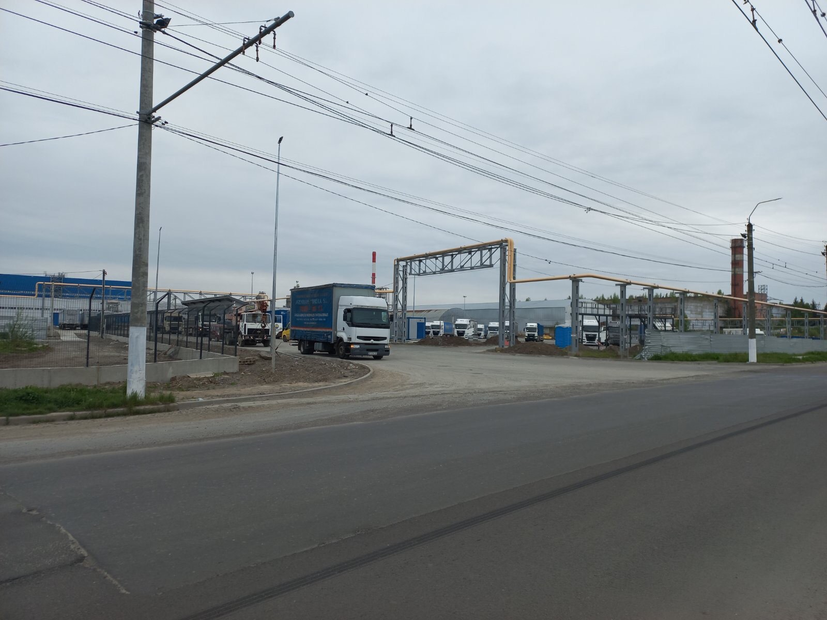
Рис.11 ТОВ «Кроноспан Рівне»

На території громади зареєстровано 103 юридичних особи та 202 фізичні особи-підприємці, в тому числі установи роздрібної торгівлі та громадського харчування. Перелік найбільших підприємств, які розміщені на території громади представлено в таблиці 9
Таблиця 9
Основні діючі підприємства на території Городоцької СР

№ п/п | Назва підприємства, юридична адреса та фактичне місце знаходження об’єкта | Код ЄДРПОУ | Група
1 | 2 | 3 | 4
 | Городоцька сільська СР
 | ТОВ „Адена”  м. Рівне, вул. Ак. С. Дем’янчука, 8  (Цех з виробництва карбіду кальцію -Рівненський р-н, с. Городок ) |  | 1
 | ТОВ „Кроноспан Рівне”  35331, Рівненська обл., Рівненський р-н, с. Городок, вул. Барона Штейнгеля, 4-а | 40144003 | 1
 | ТОВ „Інноваційна компанія „Техенерго”  Рівненський р-н, с. Городок, вул. Б.Штейнгеля, 4А | 39436120  Кування, пресування, штампування, профілювання; порошкова металургія | 3
 | ТОВ „Ролшип”  Рівненський р-н, с. Городок,  вул. Б. Штейнгеля, 88-А  (АГЗП - Рівненський р-н, с. Городок,  вул. Б. Штейнгеля, 88-А) | 32347066  Оптова торгівля твердим, рідким, газоподібним паливом і подібними продуктами | 2
 | ТОВ НВФ „Вассма”  Рівненський р-н, с. Городок | 13980520  Виробництво пестицидів та іншої агрохімічної продукції | 3
 | Приватне підприємство – фірма „ТОРГБУД-СЕРВІС”  м. Здолбунів, вул. Шкільна, 30А  (виробн. майд. - Рівненський р-н, с. Городок, вул. Б.Штейнгеля, 4а) | 32785198  Виробництво бетонних розчинів, готових для використання | 3
 | ТОВ „Лінфорд Інвест”  Волинська обл., Іваничівський р-н, с. Грибовиця, вул. 40-річчя Перемоги, 47  (виробн. майд. – Рівненська обл., Рівненський р-н, с. Городок, вул. Б.Штейнгеля, 47) | 43006283  Будівництво житлових і нежитлових будівель | 2
 | ДП „Городоцький виправний центр (№131)”  Рівненський р-н, с. Городок,  вул. Б. Штейнгеля, 92А  (кухня та хлібопекарня - с. Городок,  вул. Б. Штейнгеля, 92А) | 08575616 | 3
 | ТОВ „Інвестиційна група „Архі-Буд”  м. Київ, вул. Ризька, 12  (виробн. майд. – Рівненська обл., Рівненський р-н, с. Городок, вул. Б.Штейнгеля, 139а) | 42628532  Організація будівництва будівель | 2
 | ПрАТ „Рівнеазот”  м. Рівне, Рівне-17  (основне виробництво – Рівненський р-н, с. Городок, вул. Б. Штейнгеля, 139а) | 05607824 | 1
 | ПАТ „Рівненський завод надміцних залізобетонних конструкцій”  Рівненський р-н, с. Городок,  вул. Промислова, 1 | 05505696 | 2
 | ПФ „Терміт”  Рівненський р-н, с. Городок,  вул. Б. Штейнгеля, 145В | Виробництво добрив і азотних сполук | 2
 | ПП Гребеневич С.М.  Рівненський р-н, с. Городок, вул. Зарічна, 10 (ковбасний цех – Рівненський р-н, с. Городок, вул. Барона Штейнгеля, 1в) | 2692219232 | 3
 | ТзОВ „Городоцький завод будматеріали і К”  Рівненський р-н, с. Городок,  вул. Б. Штейнгеля, 88 | 39586985 | 2
 | ПАТ „УКРТРАНСГАЗ”  м. Київ, Кловський узвіз, 9/1  Управління магістральних газопроводів „ЛЬВІВТРАНСГАЗ”–м. Львів, вул. І. Рубчака,3  Рівненське лінійне виробниче управління магістральних газопроводів – м. Рівне, вул. Костромська, 25а,  (ГРС Азот Рівненського ЛВУМГ –  Рівненський р-н, с. Городок) | 30019801 | 2
 | ТзОВ „Утиль-Шина”  Рівненський р-н, с. Городок,  вул. Б. Штейнгеля, 3А | 38888945 | 3
 | ДП „Підприємство Городоцького ВЦ (№131)”  Рівненський р-н, с. Городок,  вул. Б. Штейнгеля, 92А | 08680744 | 2
 | ПрАТ „Рівнеавтошляхбуд”  м. Рівне, вул. Соборна, 446  (Установка асфальтозмішувальна ДС-16863 - Рівненський р-н, с.Городок, вул. Привокзальна, 2А) | 31435931 | 2
 | ТОВ „Р.В. Метал Сервіс”  м. Рівне, вул. Струтинської, 2А  (Цех металоконструкцій - Рівненський р-н, с. Городок, вул. Б.Штейнгеля, 3Д) | 30712400 | 2
 | ФО-П Михальчук Олександр Григорович  м. Рівне, вул. Дубенська, 42/77  (котельні – Рівненський р-н, с. Городок, вул. Промислова, 1) | 2422203532 | 3
 | ТОВ „ЗАХІДВТОРЛОМ”  м. Київ, вул. Левандовська, 3В  (виробн. майд. переробки металобрухту - Рівненський р-н, с. Городок, вул. Б.Штейнгеля, 3А) | 39460216 | 3
 | ТОВ „Тепло-Інвест-Рівне”  м. Рівне, вул. Вінницька, 60  (склад зливу нафтопродуктів - Рівненський р-н, с. Городок, вул. Б.Штейнгеля, 3А) | 36524706 | 2
 | ТОВ „Вармхаус Груп”  Рівненський р-н, с. Городок, вул. Б.Штейнгеля, 3А | 37083386  Виробництво радіаторів і котлів центрального опалення | 3
 | ТОВ „Захід-Метал”  Волинська р-н, м. Ковель, вул. М. Левицького, 75А, кв. 3  (виробн. майд. № 1- Рівненський р-н, с. Городок, вул. Б.Штейнгеля, 3А) | 39708565 | 3
 | ТОВ „Захід-Метал”  Волинська р-н, м. Ковель, вул. М. Левицького, 75А, кв. 3  (виробн. майд. № 2- Рівненський р-н, с. Городок, вул. Б.Штейнгеля, 86) | 39708565 | 3
 | СФГ „Калина”  Рівненський р-н, с. Карпилівка | 22555187 | 3
 | ФО-П Кондратюк О.Б.  Рівненський р-н, с.Карпилівка, вул.Настюка,70  (топкова банного „Калина” - с. Карпилівка, вул. Настюка, 70) | 3242721173 | 3
 | ТОВ „Міо-Автотранс”  Рівненський р-н, с. Обарів, урочище Ліски, 3  (автозаправний пункт - Рівненський р-н, с. Обарів, урочище Ліски, 3) | 40968301 | 3
 | ПАТ „Укрнафта”  м. Київ, пров. Несторівський, 3-5  Рівненське відділення реалізації нафтопродуктів ПАТ „Укрнафта”  м.Рівне, вул.Соборна, 442г  (АЗС №17/008 – Рівненський р-н, с. Обарів, вул. Ринкова, 1) | 00135390 | 3
 | АТ „Українська залізниця”  м. Київ, вул. Єжи Гендройця, 5  (Пост ЕЦ ст. Обарів - Рівненський р-н, Городоцька сільська рада, с. Обарів, вул. Привокзальна, 11, перший поверх) | 40075815 | 3

Бюджет Городоцької сільської ради формується у відповідності до чинних нормативно-правових актів, таких як Бюджетний кодекс України, Податковий кодекс України, постанови Кабінету Міністрів України від 31 травня 2021 року № 548 та № 586, наказу Міністерства фінансів України від 02 червня 2021 року № 314, листа Міністерства фінансів України від 09 червня 2021 року № 05110-14-6/18181.
Також бюджет громади та прогноз місцевого бюджету формується у відповідності до Інструкції щодо його складання та рішень виконавчого комітету Городоцької сільської ради (рішення від 27 травня 2021 року №77, розпорядження сільського голови від 10 червня 2021 року №53 та наказу фінансового відділу Городоцької сільської ради від 25 червня 2021 року № 17 тощо).
Доходна частина бюджету Городоцької сільської ради на 2022 рік затверджена по загальному фонду в сумі 182611253,61 гривень. За звітний рік виконання склало 187306426,72 гривень, що становить 103,7 відсотків до планових призначень.
Власні надходження загального фонду бюджету Городоцької сільської ради затверджено в сумі 146929863,61 гривень. По доходах загального фонду бюджет громади за 2022 рік виконаний на 104,6 відсотка, надходження склали 153744094,63 гривень. Забезпечено виконання планових призначень по усіх основних видах доходів. До бюджету територіальної громади сплачують податки більше 220 платників. У динаміці в порівнянні з 2021 роком відбулося збільшення власних доходів склало 73279913,95 гривень, або 91,1 відсотки.
У структурі доходів бюджету громади найбільшу питому вагу мають плата за землю і податок та збір на доходи фізичних осіб. Дані види надходжень складають 137720676,67 гривень, що становить 89,6 відсотки від загального обсягу доходів.
Надходження по ПДФО склали 99375064,54 гривні. Планові призначення по ПДФО виконано на 105,4 відсотки. Приріст надходжень в цьому році склав 67879195,71 гривень. Така ситуація пояснюється перереєстрацію до бюджету територіальної громади, по місцю діяльності, ПрАТ „РІВНЕАЗОТ”, який сплатив у 2022 році ПДФО на суму 47386845,00 гривень, та ТОВ „ІГ „АРХІ-БУД” – 13373909,00 гривень. ТзОВ „Короноспан Рівне” сплатив до бюджету громади у 2022 році ПДФО 7912213,00 гривень, ПрАТ „РЗНЗБК” – 1758102,0 гривень. Бюджетними установами сільської ради сплачено до бюджету територіальної громади 9110380,00 гривень. Академією патрульної поліції перераховано до бюджету громади ПДФО в сумі 3576744,53 гривень, виправним центром 1799360,00 гривень.
Фактичні надходження від справляння на території сільської ради плати за землю, що зараховується до бюджету громади склали 39350512,13 гривень проти 33956029,09 гривень у 2021 році. Планові призначення по земельному податку виконано на 102,1 відсотки. Найбільшими платниками земельного податку з юридичних осіб є ПрАТ „РІВНЕАЗОТ”-27614437,13 гривень, приріст склав 2311739,42 гривень, ТзОВ „Короноспан Рівне” – 5848898,12 гривень , або на 491416,64 гривень більше ніж у 2021 році.
У зв’язку із збільшенням нормативно-грошової оцінки земель для Укрзалізниці приріст сплати земельного податку склав 1312627,00 гривень , по інших установах та фізичних особах 1278800,00 гривень. При цьому надходження від земельного податку з фізичних осіб знизилось на 253455,0 гривень.
Єдиний податок, що надходить до загального фонду бюджету складає 9637972,56 гривень, що на 342729,10 гривень більше ніж у попередньому бюджетному році. В тому числі єдиний податок з юридичних осіб склав 1510480,90 гривень проти 1886921,45 гривень у 2021 році. Єдиний податок з фізичних осіб 7345673,24 гривень проти 6689936,11 гривень у попередньому році. Єдиний податок з сільськогосподарських товаровиробників становить 781818,42 гривень тобто на рівні 2021 року.
Акцизного податку з реалізації суб`єктами господарювання роздрібної торгівлі підакцизних товарів надійшло 2115259,63 гривень. Рентна плата за користування природними ресурсами становить 322588,48 гривень, отримано податку на нерухоме майно в сумі 2260078,55 гривень, неподаткові надходження становлять 628196,33 гривень.
Обсяг міжбюджетних трансфертів у 2022 році склав 33562332,09 гривень. В тому числі отримано освітньої субвенції на виплату заробітної плати педагогічним працівникам – 31530200,00 гривень. Отримано 1518050,00 гривень субвенції з місцевого бюджету на здійснення переданих видатків у сфері освіти за рахунок коштів освітньої субвенції, 97141,25 гривень субвенція з місцевого бюджету на надання державної підтримки особам з особливими освітніми потребами за рахунок відповідної субвенції з державного бюджету, 3111,00 гривень субвенції з місцевого бюджету за рахунок залишку коштів субвенції на надання державної підтримки особам з особливими освітніми потребами, що утворився на початок бюджетного періоду. Надходження інших субвенцій з бюджетів територіальних громад на обслуговування дітей в Городоцькому інклюзивно-ресурсному центрі становлять 413829,84 гривень.
До спеціального фонду бюджету Городоцької сільської територіальної громади надійшло доходів в сумі 8399262,00 гривень, в тому числі: екологічний податок в сумі 2521621,55 гривень, відшкодування втрат сільськогосподарського та лісогосподарського виробництва в сумі 648309,40 гривень, інші неподаткові надходження в сумі 6369,40 гривень, надходження від плати за послуги, що надаються бюджетними установами згідно із законодавством в сумі 136036,65 гривень, благодійні внески, гранди і дарунки склали 4457999,66 гривень, надходження від реалізації майна становлять 2,34 гривень та кошти від продажу земель несільськогосподарського призначення в сумі 628923,0 гривень.
По видатках бюджет Городоцької громади на 2022 рік по загальному фонду затверджений в сумі 141167059,00 гривень. Протягом року обсяг видаткової частини збільшено на 46995829,01 гривень. Фактичне виконання видаткової частини загального фонду бюджету за звітний період склало 170122744,00 гривень, що становить 90,4 відсотків до планових призначень. В першу чергу проводилось фінансування захищених статей: заробітної плати, придбання продуктів харчування, розрахунки за спожиті енергоносії. За залишковим принципом фінансувалась решта видатків. В цілому на виплату заробітної плати використано 70560719,01 гривень, що складає 41,5 відсотків в структурі видатків. Видатки на розрахунки за спожиті енергоносії склали 7311523,54 гривень. На соціальне забезпечення використано 3686005,43 гривень. Передано трансфертів органам управління інших рівнів на суму 8731856,40 гривень. На оплату послуг та трансферти підприємствам установам та організаціям на виконання робіт склали 59659749,01, або 35,1% відсотки у структурі витрат.
Видаткова частина спеціального фонду бюджету територіальної громади виконана на суму 12215094,71 гривень, в тому числі за рахунок коштів переданих із загального фонду бюджету в сумі 7815324,66 гривень та на суму 4457999,66 гривень за рахунок грандів та дарунків. Проведено капітальних видатків на суму 7815324,66 гривень, із них на придбання предметів довгострокового користування – 584940,00 гривень, на капітальний ремонт – 4682232,31 гривень, передано міжбюджетних капітальних трансфертів на суму 2548132,35 гривень.
У бюджеті громади на 2022 рік на державне управління по загальному фонду фактично використано 27384958,49 гривень, що становить 16,1 відсотки в структурі видатків 2022 року. При цьому у 2021 році витрати на апарат управління складали 20,9 відсотків в структурі видатків. В тому числі на виплату заробітної плати з нарахуваннями профінансовано 20850058,83 гривень. На розрахунки за спожиті енергоносії направлено 360384,22 гривень. По спеціальному фонду бюджету поведено видатків на суму 196270,00 гривень на придбання комп’ютерної та оргтехніки та генераторів.
На забезпечення функціонування закладів освіти профінансовано 62194879,2 гривень, що становить 95,0 відсотки до планових призначень на 2022 рік. В загальному обсязі видатків загального фонду витрати на освіту склали 36,6 % відсотки. Загальна чисельність працівників освіти складає 362,15 штатних одиниці. На заробітну плату з нарахуваннями профінансовано 45990152,30 гривень, або 73,9 відсотка в структурі видатків. На розрахунки за спожиті енергоносії використано 2930218/,57 гривень, придбано матеріалів, предметів та обладнання на суму 1669928,10 гривень, отримано послуг по ремонтах приміщень та утриманню закладів на суму 1046192,55 гривень.
На забезпечення організації дитячого харчування профінансовано 502436,48 гривень. За рахунок спецкоштів проведено видатків на суму 5125375,11 гривень, в тому числі за рахунок платних послуг – 4050,39 гривень, за рахунок грандів та дарунків- 4166460,86 гривень, за рахунок бюджету розвитку гривень. Для закладів освіти придбано обладнання довгострокового користування на суму 388670,00 гривень, проведено капітальних ремонтів на суму 560193,86 гривень. В основному кошти спеціального фонду бюджету використовувались на облаштування укриттів в закладах загальної середньої освіти.
За рахунок місцевого бюджету на утримання шкіл профінансовано 18789767,29 гривень та за рахунок освітньої субвенції з державного бюджету 31483231,35 гривень. Дані видатки дозволили в повному обсязі забезпечити утримання шкіл, виплатити заробітну плату, організувати харчування дітей, провести розрахунки за спожиті енергоносії.
Проведено видатків на позашкілля в сумі 934495,90 гривень та 2657983,15 гривень на утримання музичної школи.
На утримання інших закладів освіти-обслуговуючої групи та централізованої бухгалтерії профінансовано 4740739,38 гривень.
Діяльність інклюзивно-ресурсного центру забезпечується за рахунок коштів 6 територіальних громад на суму 731524,07 гривень та за рахунок освітньої субвенції на суму 1518050,00 гривень.
За рахунок субвенцій з державного та обласного бюджетів профінансовано заклади освіти на суму 100252,25 гривень на надання державної підтримки особам з особливими освітніми потребами.
За рахунок місцевого бюджету на утримання амбулаторій, ФАПів профінансовано 1403928,91 гривень. На забезпечення медикаментами пільгових категорій громадян профінансовано 156026,40 гривень.
Витрати на соціальний захист населення в звітному періоді склали 4106331,54 гривень. За рахунок цих коштів проводилось видатки на компенсацію за перевезення пільгових категорій громадян залізничним транспортом на суму 3142,49 гривень. На проведення заходів до дня захисту дітей профінансовано 10673,30 гривень. Надано допомоги внутрішньо переміщеним особам на суму 379290,32 гривень. Виплачено матеріальної допомоги населенню, до Дня захисників та захисниць України, Дня перемоги над нацизмом у Другій світовій війні та призваним на військову службу на суму – 3713225,43 гривень.
Витрати на утримання закладів культури за 2022 рік, за рахунок загального фонду бюджету, склали – 4118569,31 гривень. У межах даних коштів проведено видатки на утримання бібліотек в сумі 724703,38 гривень, на утримання клубних закладів – 3385462,63 гривень, на проведення культурно-масових заходів 8403,3 гривень. За рахунок спеціального фонду бюджету проведено видатків на заклади культури на суму 190058,80 гривень, в тому числі за рахунок платних послуг видатки не проводились, за рахунок грандів та дарунків на суму 190058,80 гривень. Капітальні видатки бюджету розвитку не проводились.
Видатки на фізичну культуру та спорт у громаді склали 999113,21 гривень, у тому числі на заробітну плату з нарахуваннями – 838628,43 гривень.
На фінансування житлово-комунального господарства в загальному фонді бюджету передбачено 9840000,00 гривень, в звітному періоді профінансовано 9479373,85 гривень. В тому числі на оплату електроенергії для освітлення вулиць використано 2037987,34 гривень., на благоустрій території видатки склали 5702266,23 гривень. На вивезення сміття використано 1739120,28 гривень.
На проведення нормативно-грошової оцінки земель профінансовані кошти в сумі 39200,00 гривень.
На поточний ремонт та утримання доріг профінансовані кошти в сумі 50756641,63 гривень. Проведено капітальних ремонтів доріг на суму 4116038,45 гривень В цілому на поточний ремонт та утримання доріг використано 32,2 % відсотки загального обсягу бюджету.
Профінансовано на медичні огляди призовників на суму 79149,51 гривень. Профінансовано робіт, товарів та послуг по територіальній обороні на суму 711915,55 гривень.
Передано до державного бюджету реверсну дотацію у сумі 1663167,00 гривень. Субвенція державному бюджету на виконання програм соціально-економічного розвитку регіонів по загальному фонду бюджету затверджена в сумі 1370000,00 гривень, фактично використано 1369909,00 гривень. Управлінням поліції повернуто невикористані кошти субвенції в сумі 91,00 гривню. За рахунок спецкоштів передано субвенції на суму 649478,55 гривень.
По загальному фонду бюджету передано районному бюджету на надання соціальних гарантій фізичним особам, які надають соціальні послуги громадянам похилого віку, особам з інвалідністю, дітям з інвалідністю, хворим, які не здатні до самообслуговування і потребують сторонньої допомоги кошти на суму 235974,98 гривень. На організацію територіальної оборони району безперебійного вирішення проблем соціально-економічного характеру, та ефективності виконання повноважень щодо реалізації державної регіональної політики та впровадження реформ передано районному бюджету 681500,00 гривень. На створення матеріального резерву для запобігання та і ліквідації наслідків надзвичайних ситуацій профінансовано 5000,00 гривень.
На утримання трудового архіву профінансовано для міського бюджету 185400,00 гривень.
Обласному бюджету передано кошти в сумі 284714,42 гривень на експлуатаційне утримання дороги Оржів-Білів на відрізку від Н-22 до с.Білівські Хутори. На забезпечення мобілізаційної підготовки та оборонної роботи в Рівненській області профінансовано 200000,00 гривень.
Для забезпечення надання вторинної медичної допомоги для жителів громади передано субвенцію бюджету Клеванської селищної територіальної громади в сумі 2987000,00 гривень. Для обслуговування жителів громади Дядьковицьким центром надання соціальних послуг профінансовано 896591,00 гривень .
Передано кошти в сумі 222600,00 гривень для обслуговування дітей громади у Зорянській дитячо-юнацькій спортивній школі.
Обсяг міжбюджетних трансфертів по спеціальному фонду бюджету склав 1650000,00 гривень. Передано субвенції обласному бюджету на забезпечення співфінансування придбання шкільного в сумі 1450000,00 гривень, на придбання комплексів обладнання забезпечення організації освітнього процесу з використанням технологій дистанційного навчання в сумі 200000,00 гривень.
Станом на 1 січня 2023 року кредиторська заборгованість по бюджету Городоцької сільської територіальної громади по загальному фонду бюджету складає 469819,32 гривень, по спеціальному фонду 50686,00 гривень, які були повністю профінансовані та не оплачені органами казначейства.
Залишки коштів бюджету на кінець року по загальному фонду становлять 25544088,52 гривень, освітньої субвенції – 46968,65 гривень, субвенції на утримання Інклюзивно-ресурсного центру – 58789,20 гривень, 1273933,34 гривень бюджету розвитку, 610523,17 гривень природоохоронного фонду, 609109,43 гривень від відшкодування втрат сільськогосподарського, лісогосподарського виробництва. В загальному обсязі залишків коштів загального фонду включено непередані кошти реверсної дотації в сумі 10311533,00 гривень, які у зв’язку з дією воєнного стану не вилучалися упродовж 2022 року.
З метою збільшення надходжень до бюджету територіальної громади, врахування пропозицій громадськості та депутатського корпусу громади створено робочі групи з формування бюджету, встановленню місцевих податків та зборів та сплаті податків у розрізі платників.
Крім того, для наповнення місцевого бюджету та недопущення втрат коштів, що надходять у вигляді земельного податку та орендної плати, проведена робота, пов’язана з оновленням та звірянням списків фізичних та юридичних осіб, що мають у власності чи користуванні земельні ділянки на території Городоцької сільської ради. Проводиться систематична робота по залученню нових платників податків та по виявленню незареєстрованих працівників.
В умовах воєнного стану, завдяки швидким змінам у бюджетному законодавстві органи управління Городоцької СР забезпечили належне виконання місцевого бюджету та задовільнили життєво важливі потреби населення.
В умовах війни, безумовно, головними завданнями, які стоять перед собою громада є збереження і відновлення економічного зростання Городоцької СР, підтримка місцевих бізнесів та населення, забезпечення підтримки з військовими підрозділами на території громади, залучення релокованого бізнесу в економіку громади. Водночас, основною задачею органів місцевого самоврядування є ефективне управлінням ресурсним потенціалом територій, а саме активне використання людського капіталу, інвестиційних та фінансових ресурсів, використання незадіяних земель для підтримки економічної діяльності, створювати передумови для збільшення доходів місцевих бюджетів. При цьому, економічний розвиток не розглядається лише на основі ситуативних рішень, а формується за рахунок важливої складової - стратегічного планування розвитку громади.
Головною метою планування місцевого економічного розвитку є встановлення наскрізних цілей у ланцюжку, що починається з Стратегії розвитку громади та Плану заходів з її реалізації і закінчується місцевими цільовими програмами та бюджетними програмами.

3.6. Екологія
Екологічний стан території Городоцької СР оцінюється як задовільний. Господарсько-виробничий комплекс здійснює постійний тиск та формує певні екологічні проблеми, на дослідження яких зупинимося більш детально.
Викиди забруднюючих речовин в атмосферне повітря. Стан атмосферного повітря є вирішальним чинником у формуванні здоров’я населення. Основними джерелами забруднення атмосферного повітря Городоцької СР є промисловість та автотранспорт. Через територію громади проходять автошляхи міжнародного, та регіонального значення. Використовуючи доповіді про стан довкілля в Рівненській області встановлено, що основний внесок у викиди стаціонарних джерел вносить підприємства ПрАТ «Рівне-Азот», ТОВ „Кроноспан Рівне”. Промисловими підприємствами викидається щорічно близько 150 шкідливих інгредієнтів, які належать до різних класів шкідливості і негативно впливають на здоров’я людини. Водночас кількість викидів забруднюючих речовин постійно змінюється, що зумовлено економічним становищем у державі. Для зменьшення кількості викидів, можна використовувати різні стратегії, такі як зменшення використання палива, перехід на альтернативні джерела енергії, впровадження екологічних технологій у виробництві, а також посилення контролю та регулювання емісії забруднюючих речовин. На території Городоцької СР у 2021 році був розміщений пост спостережень за якістю довкілля (стану атмосферного повітря).
Якість поверхневих та підземних вод. Основною водною артерією, яка протікає територією Городоцької СР є річка Устя.
Основне русло цієї річки та її притоки значно зарегульовані (побутовані стави та водосховища), що призводить до зменшення швидкостей та витрат води в руслах річок у порівнянні з природними умовами. Оскільки регулюючими гідротехнічними спорудами не виконуються роботи по промивці, а також частина споруд знаходиться в незадовільному стані ще з радянських часів, то русла річок значно замулилося, та утворилися значні мілководні порослі очеретом заплавні ділянки. Також у багатоводний період утворюються заболочені ділянки, котрі викликати підтоплення будинків та ділянок, порушують нормальне функціонування доріг та інфраструктури, спричиняє загрозу здоров'ю людей через поширення комах, зміну мікроклімату тощо.
Проведена оцінка якості поверхневих вод основних водних об’єктів в межах Городоцької СР свідчить про те, що в останні роки під впливом природних та антропогенних чинників відмічається погіршення якості поверхневих вод. Розвиток промислових підприємств та місцевої інфраструктури змінює стан поверхневих вод, через формування точкових та площинних забруднень. Протікаючи урбосистемою річка Устя значно змінює свою якість за рахунок речовин трофо-сапробіологічного та специфічного блоку. Крім стічних вод комунального сектору до річки потрапляє значна кількість речовин із поверхневим стоком із території урбосистеми.

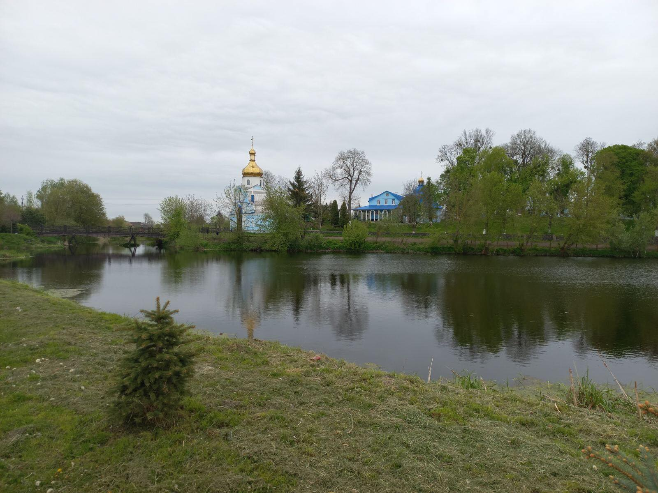
Рис. 12. Річка Устя, с. Городок

За результатами оцінки якості поверхневих вод р. Устя встановлено, що якість води у створі поблизу шлюза – регулятора с. Городок мосту не відповідає господарсько-побутовим нормам, це свідчить про те, що річка має значне навантаження на гідроекосистему. Також вагомою причиною погіршення екологічного стану поверхневих вод у межах місцевої громади є розбалансованість басейну річки за рахунок меліорування, формування різних ставкових господарств, порушення природоохоронних норм щодо прибережних смуг та водоохоронних зон.
Територія громади знаходиться в межах Волино-Подільського, Прип’ятського та Українського басейну тріщинуватих та пластових вод, з достатньо високим показником забезпечення підземними водами водокористувачів, це має велике значення, оскільки господарсько-питне водопостачання населення громади повністю проводиться за рахунок підземних вод. Аналіз показників якості питної води, за даними держпродспоживслужби, встановив, що в останні роки у всіх районах області відмічається перевищення ГДК за вмістом нітратів та заліза (за останні п’ять років - від 1,5 до 40 разів). Загалом слід зауважити, що в останні роки в середньому ситуація за перевищенням вмісту нітратів у питній воді є напруженою.
Відходи. На території громади утворюються промислові та побутові відходи. Накопичення відходів першого- третього класу небезпеки на території промислових об'єктів з кожним роком зростає. Небезпекою для наземних та водних екосистем на території громади є відвали фосфогіпсу, які утворювалися в процесі виробництва фосфорної кислоти на ПрАТ „Рівнеазот” (площа накопичування на спеціальному відвалі - 58,2 га, правий берег річки Горинь). З 2001 року, з припиненням виробництва фосфорної кислоти, обсяг накопиченого фосфогіпсу не збільшується. Дренажні води з території відвалу є джерелом надходження у річку Горинь фосфатів, зважених речовин і деяких важких металів. відвали фосфогіпсу несуть потенційну загрозу населеним пунктам Метків, Карпилівка, Бронники, Грабів.
Водночас стан поводження з побутовими відходами на території громади є налагодженим. Послуги з вивезення твердих побутових відходів (далі ТПВ) в громаді надає Шпанівське сільськогосподарське комунальне підприємство. Первісне накопичення твердих побутових відходів (ТПВ) здійснюється у сучасні сміттєзбірні контейнери місткістю 1.1 м³ (так звані, євро контейнери – металеві оцинковані на рояльных колесах з поворотними кришками). Частина контейнерів встановлена на необлаштованих чи частково облаштованих контейнерних майданчиках (без твердого дорожнього покриття і огорожі), а частина - поодинці.
Розпочато побудову мережі роздільного збирання ТПВ. Перші контейнери зі збору пластику та скла встановлені в місцях найбільшого скупчення людей.
За результатами анкетування населення громади, в цілому, ставиться до екологічної ситуації «середньо».
Стан ґрунтів. Встановлено, що для ґрунтового покриву території громади характерні ерозійні процеси, які спричинені як з природними (рельєф території) та і з антропогенними (сільськогосподарська діяльність людини) чинниками. Розвиток ерозійних процесів відбувається приблизно на 35 % території орних земель. Надмірна розораність сільськогосподарських угідь призвела до порушення науково обґрунтованого співвідношення між орними землями і природними біоценозами, що спричинило активний розвиток ерозійних процесів та порушення екологічної рівноваги.

SWOT – АНАЛІЗ
Процес використання SWOT – аналізу здійснювався за участю представників: влади, бізнесу, громадськості, науковців (під час засідань робочої групи з розроблення Стратегії розвитку Городоцької сільської громади до 2027 року).
Генерацію ідей (пропозицій, оцінок) для SWOT – аналізу здійснювали методом мозкового штурму у фазі ідентифікації SWOT – елементів, а саме: сильних і слабких сторін; можливостей і загроз.
Після опрацювання карток опитувань учасників SWOT – аналізу їх результати були використані для формування таблиць сильних сторін (Strengths), слабких сторін (Weaknesses), можливостей (Opportunities), загрози (Threats) та створення SWOT – матриці (табл. 10, 11).
Таблиця 10
SWOT – аналіз Городоцької сільської ради сильні та слабкі сторони

Соціальна сфера | Сильні сторони | Слабкі сторони
 | - Розвинута інфраструктура: школи, дитячі садочки, центри дозвілля, аптеки, медичні пункти.  - Збільшується обсяг робіт з будівництва та реконструкції об’єктів комунальної власності та покращення благоустрою території.  - Збалансоване розподілення низки комунальних закладів та підприємств.  - Достатньо високий рівень надання послуг дошкільними та загальноосвітніми навчальними закладами.  - Молодь ототожнює себе з рідною громадою, готова брати активну участь в суспільному житті.  - На території громади розташовані визначні історичні місця, культурно-археологічна спадщина різних часів.  - Систематичні заходи з соціальної згуртованості населення, які проводяться місцевою владою у різних населених пунктах  - Підтримка місцевого населення щодо покращення інфраструктури та облаштування територій.  - Наявність територій для облаштування зон відпочинку та занять спортом. | - Значна ступінь зносу фондів комунальної інфраструктури, застаріле матеріально-технічне оснащення закладів первинної медичної допомоги  - Перевищення смертності над народжуваністю.  - Дисбаланс у забезпечені навчальними закладами дошкільної і шкільної освіти.  - Регресивний тип відтворення населення, низька народжуваність.  - Відсутність спортивних комплексів.  - Історична забудова (недостатня ширина вулиць).
Економічна сфера | Сильні сторони | Слабкі сторони
 | - Підтримка бізнесу органами державної влади.  - Ініціативність і дієвість керівництва сільської ради, налагоджені відносини між центральними, регіональними рівнями державного управління.  - Наявність базових підприємств деревообробної, хімічної та інших галузей економіки, як визначально формуючих промислових об’єктів смарт спеціалізацій області.  - Наявність індустріального парку - центру меблевої галузі України.  - Наявність сільськогосподарських угідь, придатних для органічного виробництва.  - Зручне географічне розташування відносно обласного центру м. Рівне, наявність трудових ресурсів.  - Наявність магістральної транспортної інфраструктури із значним транзитним потенціалом (автошляхи національного значення Н 22 та наявність залізничного сполучення до промислової зони )  - Фінансова спроможність сільської ради.  - Діджиталізація основних сфер діяльності громади.  - Наявна база даних нерухомого майна для інвестицій  - Туристична привабливість СР | - Війна в Україні.  - Відтік робочої сили, трудова міграція населення.  - Низький рівень використання енергозберігаючих технологій.  - Відсутність підприємств із зберігання та переробки сільськогосподарської продукції.  - Високий рівень безробіття  - Недостатня динаміка росту малого і середнього бізнесу.
Екологічна сфера | Сильні сторони | Слабкі сторони
 | - Привабливе природне середовище.  - Наявність заповідних територій, багата флора і фауна  - Наявність значних запасів природних ресурсів.  - Наявність водних об’єктів (річок, ставків, потічків). | - Наявність низки промислових об’єктів джерел забруднення навколишнього природного середовища.  - Накопичення значних об’єктів промислових відходів.  - Значна антропогенна трансформація ландшафтів, високий відсоток розораності територій  - Зниження родючості ґрунту, поширення ерозійних процесів.  - Незадовільна якість питної води шахтних колодязів.  - Відсутність централізованого водопостачання і водовідведення на очисні споруди.  - Погіршення якості поверхневих вод та атмосферного повітря, порушення вимог водоохоронного законодавства (ВКУ).  - Затоплення окремих територій СР.  - Недостатній рівень відповідальності,  - екологічної культури та свідомості населення по відношенню до  - навколишнього середовища.

Таблиця 11
SWOT – аналіз Городоцької сільської ради можливості та загрози
Соціальна сфера | Можливості | Загрози
 | - Залучення інструментів соціальної підтримки жителів громади в т. ч. ВПО та незахищених верств населення.  - Модернізація матеріально-технічне бази соціально-культурних, освітніх та первинних медичних закладів.  - Підвищення рівня соціального забезпечення населення.  - Прийняття місцевих програм, використання досвіду успішних громад.  - Покращення благоустрою території громади.  - Надання якісних комунальних послуг населенню. | - Оголошення воєнного стану на території держави.  - Продовження війни, залучення трудових ресурсів до ЗСУ, ТО тощо  - Погіршення демографічної ситуації, відтік молоді.  - Формування ризиків щодо фінансування соціальної інфраструктури.
Економічна сфера | - Привабливий інвестиційний клімат.  - Впровадження антикризових інструментів місцевого економічного розвитку в умовах воєнного і післявоєнного періодів.  - Розвиток індустріального екобезпечного парку на території СР (з використанням зелених, природоорієнтованих технологій).  - Впровадження еколого безпечних виробництв.  - Можливість розвитку туристичного бізнесу.  - Можливість розвитку малого і середнього бізнесу, розвитку органічного землеробства та тваринництва у післявоєнний період.  - Збалансоване використання природноресурсного потенціалу (поверхневих і підземних вод тощо) . | - Оголошення воєнного стану на території держави.  - Продовження війни, залучення трудових ресурсів до ЗСУ, ТО тощо.  - Закриття підприємств, зменшення бізнесактивості відповідно робочих місць.  - Зменшення інвестиційної привабливості у період війни.  - Зростання цін на енергоресурси,  - перебої з енергопостачанням.  - Високий рівень інфляції та девальвація гривні.  - Ризики техногенного та природного характеру.
Екологічна сфера | - Стабілізація та відновлення екологічного стану всіх підсистем навколишнього природного середовища громади .  - Налагодження системи сортування ТПВ. | - Зміна клімату, зростаючий антропогенний влив на природні та антропогенно трансформовані екоситсеми.  - Деградація грунтового покриву  - Погіршення якості поверхневих та підземнх вод.  - Погіршення стану атмосферного повітря.  - Втрата біорізноманіття, посилений вплив на об’єкти ПЗФ.  - Виникнення надзвичайні ситуації природного і техногенного характеру.  - Негативний вплив відвалів фосфогіпсу на ґрунтовий покрив, поверхневі та підземні води

SWOT – матриця сільської ради
SWOT – матриця є інструментом для подальшого аналізу сильних і слабких сторін, можливостей і загроз, який використовується і діє за принципом перетинання і взаємозв’язків цих факторів. Можливості підтримують сильні сторони, можливості зменшують слабкі сторони, загрози посилюють слабкі сторони в розвитку соціальної, економічної, екологічної сфер сільської ради.
Філософію SWOT – аналізу, SWOT – матриці можна резюмувати наступним чином: спиратися на сильні сторони, усувати слабкі сторони та використовувати можливості. SWOT – матриця визначення перспективних напрямків розвитку громади представлено у таблиці 12
Таблиця 12
Матриця SWOT – аналізу для визначення напрямків розвитку СР
Внутрішнє середовище | Зовнішнє середовище
 | Сильні сторони | Можливості | Загрози
 |  | Поле SO (сила і можливості) поєднує власні сильні сторони СР, придатні для реалізації сприятливих можливостей, обумовлених зовнішнім середовищем. | Поле ST (сила і загрози) поєднує власні сильні сторони, придатні для усунення зовнішніх загроз.
 | Слабкі сторони | Поле WO (слабкість і можливості) включає категорії орієнтовані на використання зовнішніх можливостей для подолання внутрішніх недоліків СР. | Поле WT (слабкість і загрози) включає внутрішні недоліки і можливі зовнішні загрози.

Поряд з SWOT – аналізом шляхом опитування представників органів місцевої влади, бізнесу, громадськості і науки була здійснена кількісна і якісна оцінка станів соціальної, економічної та екологічної сфер СР. За середньоарифметичними оцінками найнижчий бал 1,7 отримала екологічна сфера. Соціальна сфера оцінюється балом 1,8, а економічна сфера балом 2,2, що свідчить про наявність у СР критичних слабких сторін, суттєвих загроз, що стримує її розвиток на даний час (табл. 13).

Таблиця 13
Оцінювання індикаторів соціальної, економічної, екологічної сфер СР
Назва сфер | Показники слабких сторін розвитку СР | Бали (середньоарифмет.)
Соціальна | Перевищення смертності над народжуваністю. Недостатній рівень розвитку соціальної (освіта, медицина, культура, спорт) та інженерної інфраструктури СР. | 1,8
Економічна | Недостатня кількість фермерських господарств та підприємств зберігання і переробки с/г продукції. Недостатня динаміка росту малого бізнесу. Високий рівень безробіття, відтік робочої сили у м. Рівне та до країн ЄС. | 2,2
Екологічна | Незадовільна якість питної води, відсутність централізованого водопостачання, погіршення стану водних об’єктів. Деградація ґрунтів, лісових насаджень. Зростання ризиків забруднення повітря, с/г продукції. | 1,7
Примітка: бали (у шкалі від 1 до 5), отримані у процесі опитування респондентів.

Одночасно SWOT – аналіз та оцінювання стану розвитку СР респондентами засвідчує, що для набуття сталості соціально-економіко-екологічної системи Городоцької сільської ради, а саме: збалансованості, гармонійності, стабільності, безпеки чинне місце слід віддати конкурентоспроможності, сумісною якої є активізація потенційних можливостей громади нарощувати та ефективно використовувати конкурентні переваги у кожній сфері для забезпечення їх сталого розвитку, а також впровадження нових досягнень науки і техніки у виробництво, соціальну сферу та довкілля. При цьому слід наголосити, що особливістю конкурентоспроможності СР є забезпечення, насамперед, саморозвитку її соціально – економіко – екологічних сфер.
Перспективні можливості
Унікальні конкурентні переваги
Критичні слабкі сторони
Суттєві загрози
Стратегічне фокусування

Рис 13 Ключові елементи стратегічного фокусування.

Як видно з рисунка 13 переваги СР класифікувались як: природні, загальні, унікальні. При цьому природні переваги пов’язують з факторами, які створені природою, а не створені людьми. Загальні переваги пов’язують з соціально-економічними факторами, які є результатом діяльності людини, але вони можуть існувати в інших сільських радах, або громадах.
Заслуговують на особливу увагу унікальні переваги, які відрізняють сільську раду від інших і не можуть бути легко скопійовані іншими – зазвичай вони поєднують між собою як природні так і загальні переваги.
Порівнюючи й аналізуючи переваги, які сільська рада має в порівнянні з іншими, ми робимо певні висновки щодо стратегічних напрямків, можливих стратегій і пріоритетів у сферах її розвитку.
Результати стратегічного фокусування СР представлено в таблиці 14

Таблиця 14
Результати стратегічного фокусування Городоцької сільської ради
Природні переваги | Загальні переваги | Унікальні переваги
1. Розташування поблизу обласного центру.  2. Наявність орних земель.  3. Наявні відносно чисті водні об’єкти (річка, стави, потічки, джерела).  4. Наявність площ ПЗФ та земель придатних для лісорозведення (водоохоронні зони, лісозахисні смуги, яруги)..  5. Наявність запасів торфу | 1. Наявність на території СР закладів освіти, медицини, культури та спорту, культурного, патріотичного і духового середовища.  2. Наявність пам’яток історії, культури, монастирів і церков.  3.Наявність діючих підприємств, фермерських господарств.  4.Забезпечується соціальний захист населення. | 1.Наявність високотехнологічного виробництва, створений індустріальний парк, впровадження антикризових інструментів розвитку громади у воєнний та післявоєнні періоди

Таблиця 15
Слабкі сторони та загрози
Слабкі сторони | Загрози
1. Перевищення смертності над народжуваністю, демографічне старіння населення.  2. Недостатньо розвинута соціальна та інженерна інфраструктура сіл СР.  4. Недостатня динаміка розвитку малого і середнього бізнесу.  5. Високий рівень безробіття.  6. Незадовільна якість питної води, відсутність централізованого водопостачання та водовідведення у селах СР. | 1. Війна в Україні, загибель населення, пошкодження інфраструктурних об’єктів, залучення робочої сили до лав ЗСУ.  2. Погіршення демографічної ситуації.  3. Відтік робочої сили за кордон.  4. Недосконалість та нестабільність податкового законодавства.  5. Зростання цін на газ, паливо, електроенергію.  6. Намагання влади м. Рівне приєднати СР до міста.  7. Погіршення стану атмосферного повітря, поверхневих вод, деградація ґрунтового покриву, втрата біорізноманіття.

Сільська рада позиціонує себе як інноваційно-орієнтований промислово-аграрний осередок, який за оптимістичного сценарію умов забезпечує: розвиток економічного потенціалу, підприємництва, сільськогосподарського виробництва та переробки; зростання рівня життя населення, зменшення соціальної напруги, поліпшення демографічної ситуації, підвищення духовного, патріотичного та культурного рівнів населення; покращення екологічної ситуації, збереження безпечного та сприятливого для населення життя і здоров’я довкілля.
Одночасно СР планує вирішувати проблеми екологічної безпеки території, а саме: соціальну, яка є наслідком антропогенної діяльності населення і у певній мірі загрожують умовам життєдіяльності громади; виробничо-технічну, яка обумовлюється виробничої діяльності пов’язаної з негативними змінами у навколишньому середовищі; сільськогосподарську, від якої залежить вирішення сільськогосподарського виробництва (запобігання деградації земель, боротьба зі шкідниками, погіршення якості води у водних об’єктах, тощо); медичну проблему пов’язану із здоров’ям населення; природно-наукову, яка пов’язана з процесами, що протікають у біосфері; наслідки війни (електропостачання, загибелі жителів громади, соціальний захист ТПО).
Планується активне залучення позабюджетних коштів, та інвестицій для покращення інженерної та соціальної інфраструктури.

ЦІЛІ ТА ПРІОРИТЕТИ ЕКОНОМІЧНОГО І СОЦІАЛЬНОГО РОЗВИТКУ ГОРОДОЦЬКОЇ СІЛЬСЬКОЇ РАДИ НА 2024 РІК

Основними завданнями (Операційні цілі) Програми є:
- Підвищення стійкості громади у період військових дій.
- Забезпечення розвитку інфраструктури території СР.
- Забезпечення соціальної мобілізації та активізації населення .
- Розвиток освіти, культури та спорту .
- Підтримка високотехнологічних підприємств, індустріального парку, кластерів, розвиток малого та середнього бізнесу в контексті сервісної економіки.
- Залучення інвестицій .
- Розвиток відновлюваної енергетики та впровадження енергоефективних заходів для забезпечення діяльності інфраструктурних об’єктів СР.
- Розвиток туристичної інфраструктури.
- Стабілізація та відновлення екологічного стану всіх підсистем навколишнього природного середовища СР.
- Налагодження ефективної системи поводження з відходами.

І. У 2024 році пріоритетними напрямками розвитку людського капіталу та високих соціальних стандартів є:
1. Підвищення стійкості громади у період військових дій.
1.1. Забезпечення інституційної та фінансової стійкості громади.
1.2. Забезпечення безпеково-мобілізаційної стійкості громади.
1.3. Забезпечення гуманітарної стійкості громади.
1.4. Забезпечення інформаційно-комунікаційної стійкості громади.
2.Забезпечення розвитку інфраструктури території СР.
2.1 Модернізація та покращення рівня матеріально-технічного забезпечення інфраструктури
2.2 Розвиток закладів культури та спортивної інфраструктури, будівництво спортивних майданчиків та інших споруд.
2.3 Розвиток ЖКГ СР для надання послуг населенню .
2.4. Будівництво мережі централізованого водопостачання та системи водовідведення.
2.5. Створення системи відеонагляду в комунальних закладах СР та у місцях масового перебування населення.
2.6. Покращення стану доріг у селах СР та тротуарів, облаштування стоянок для автотранспорту, велосипедів.
2.7 Розбудова мережі надання послуг позашкільній освіті.

3.Забезпечення соціальної мобілізації та активізації населення .
3.1 Покращення стану системи підготовки молоді до умов ринку праці.
3.2 Створення та підтримання роботи молодіжного центру в СР.
3.3 Сприяння розвитку бізнесових якостей у населення.
3.4 Забезпечення впровадження антикризових інструментів соціальної підтримки, які сприяють інтегруванню ВПО та учасників війни в економічне життя громади в умовах воєнного і післявоєнного періодів.
3.5. Підтримка незахищених верств населення.
3.6. Сприяти працевлаштуванню молоді через створення нових підприємств, фермерських господарств, сфери послуг, туристичної діяльності.

4.Розвиток освіти, культури та спорту.
4.1 Поліпшення (оптимізація) системи дошкільної та шкільної освіти
4.2 Оптимізація, матеріально-технічне забезпечення закладів медицини.
4.3. Сприяти покращенню розвитку закладів охорони здоров’я та налагодження обліку захворювання населення СР.
4.4. Підвищення якості надання медичних послуг населенню СР.
4.5 Покращення роботи закладів культури.
4.6 Сприяння вихованню активної громадянської позиції серед дітей, молоді та населення СР.
4.7 Забезпечення щорічного проведення спортивних, патріотичних, культурних заходів у селах СР.
4.8 Фінансування заходів, направлених на культивування серед населення здорового способу життя.
4.9 Фінансування участі спортсменів СР у змаганнях регіонального, державного рівня.

ІІ. У 2024 році пріоритетними напрямками економічного розвитку території є:
1. Підтримка високотехнологічних підприємств, індустріального парку, кластерів, розвиток малого та середнього бізнесу в контексті сервісної економіки.
1.1 Впровадження антикризових інструментів місцевого економічного розвитку в умовах воєнного і післявоєнного періодів.
1.2 Підтримка розвитку індустріального парку.
1.3 Сприяння створенню секторальних кластерів у тому числі фермерських господарств з глибокою переробкою рослинної та тваринної продукції.
1.4 Розробка інвестиційного паспорту СР для потенційних внутрішніх та зовнішніх інвесторів.
1.5 Розробка документів державного планування та іншої просторової документації.
1.6 Поновлення реєстру нерухомого майна та наявних ресурсів.

2. Залучення інвестицій.
2.1. Сприяння розбудові, створенню нових підприємств, які зорієнтовані на випуск інноваційної продукції, або продукції з доданою вартістю.
2.2. Сприяти виробництву на фермах органічної продукції та просування її на внутрішній і зовнішній ринки.

3. Розвиток відновлюваної енергетики та впровадження енергоефективних заходів для забезпечення діяльності інфраструктурних об’єктів СР.
3.1. Проведення енергетичних аудитів бюджетних установ СР.
3.2. Сприяти впровадженню серед населення відновлювальних джерел енергії.
3.3. Вивчити можливості створення у селах СР сонячної електростанції.
3.4. Впровадження енергоефективних заходів.

4. Розвиток туристичної інфраструктури.
4.1 Долучення об’єктів ПЗФ та історико-культурних пам’яток СР до визнаних туристичних маршрутів Рівненщини.
4.2 Залучення населення до надання туристичних послуг (відвідування об’єктів ПЗФ).
4.3 Сприяти створенню місцевих туристичних продуктів (екологічних стежок, зон відпочинку тощо).
4.4. Сприяти виготовленню рекламної продукції туристичного змісту.
ІІІ. У 2024 році пріоритетними напрямками екологічна безпека території є:
1. Стабілізація та відновлення екологічного стану всіх підсистем навколишнього природного середовища СР.
1.1 Планувати та здійснювати заходи з охорони та раціонального використання водних ресурсів (запобігання забрудненню водних об’єктів неочищеними та недостатньо очищеними стічними водами; покращення ступеня очистки стічних вод на очисних спорудах; поліпшення технічного стану водних об’єктів, зокрема, відновлення та підтримання їх сприятливого гідрологічного режиму та санітарного стану, винесення в натуру водоохоронних зон водних об’єктів (річки, ставків, потічків).
1.2 Заходи з охорони атмосферного повітря (володіння достовірною та оперативною інформацією про стан забруднення атмосферного повітря території СР; постійний моніторинг стану атмосферного повітря, забезпечення роботи автоматизованої системи спостережень за станом атмосферного повітря на території СР, контроль викидів забруднюючих речовин ).
1.3 Охорона і раціональне використання земель (оцінка стану ґрунтів сільськогосподарського призначення та проведення відповідних заходів з відновлення їх родючості; захист територій та населених пунктів від затоплення і підтоплення)
1.4 Збереження біорізноманіття, розвиток природно-заповідного фонду та формування екологічної мережі ( охорона та збереження біологічного і ландшафтного різноманіття території СР; належне утримання, охорона і розвиток територій та об’єктів природно-заповідного фонду; формування та розвиток екологічної мережі).

2. Налагодження ефективної системи поводження з відходами.
2.1 Забезпечити налагодження ефективної системи поводження з відходами (вдосконалення системи управління відходами; зменшення накопичення твердих побутових відходів у місцях їх видалення; забезпечення екологічно безпечного поводження з побутовими)
Успішне виконання Програми забезпечить:
- Розвиток людського капіталу, високі соціальні стандарти.
- Економічний розвиток території.
- Екологічну безпеку території.

Секретар ради Людмила СПІВАК

